**TUGAS AKHIR**

**Rancang Bangun Aplikasi Penjualan Pada Pempek Ummi Berbasis *Web***

Diajukan Sebagai Persyaratan Untuk Menyelesaikan Program Pendidikan Diploma 3 Pada Program Studi Teknik Informatika Jurusan Teknik Elektro

Politeknik Negeri Pontianak



**OLEH:**

**Muhammad Helmi Kurniawan**

**3201916120**

**PROGRAM STUDI D-3 TEKNIK INFORMATIKA**

**JURUSAN TEKNIK ELEKTRO**

**POLITEKNIK NEGERI PONTIANAK**

**2022**

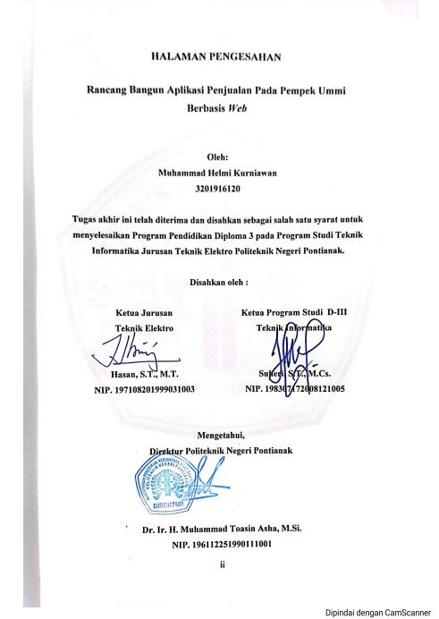

# HALAMAN PENGESAHAN

**Rancang Bangun Aplikasi Penjualan Pada Pempek Ummi Berbasis *Web***



**Oleh:**

**Muhammad Helmi Kurniawan**

**3201916120**

**Tugas akhir ini telah diterima dan disahkan sebagai salah satu syarat untuk menyelesaikan Program Pendidikan Diploma 3 pada Program Studi Teknik Informatika Jurusan Teknik Elektro Politeknik Negeri Pontianak.**

**Disahkan oleh :**

|  |  |
| --- | --- |
| **Ketua Jurusan**  **Teknik Elektro**  **Hasan, S.T., M.T.**  **NIP. 197108201999031003** | **Ketua Program Studi D-III**  **Teknik Informatika**  **Suheri, S.T., M.Cs.**  **NIP. 198307172008121005** |

**Mengetahui,**

**Direktur Politeknik Negeri Pontianak**

**Dr. Ir. H. Muhammad Toasin Asha, M.Si.**

**NIP. 196112251990111001**

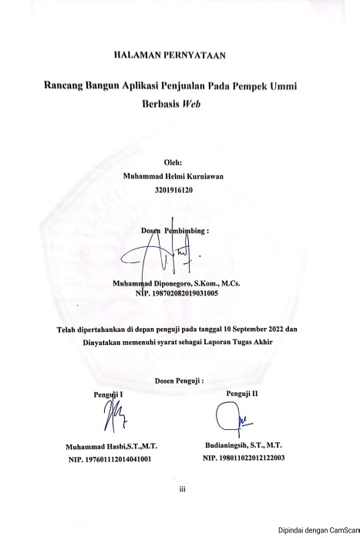

# HALAMAN PERNYATAAN

**Rancang Bangun Aplikasi Penjualan Pada Pempek Ummi Berbasis *Web***

**Oleh: **

**Muhammad Helmi Kurniawan**

**3201916120**

**Dosen Pembimbing :**

**Muhammad Diponegoro, S.Kom., M.Cs.**

**NIP. 198702082019031005**

**Telah dipertahankan di depan penguji pada tanggal 10 September 2022 dan**

**Dinyatakan memenuhi syarat sebagai Laporan Tugas Akhir**

**Dosen Penguji :**

|  |  |
| --- | --- |
| **Penguji I**  **Muhammad Hasbi,S.T.,M.T.**  **NIP.** **197601112014041001** | **Penguji II**  **Budianingsih, S.T., M.T.**  **NIP. 198011022012122003** |

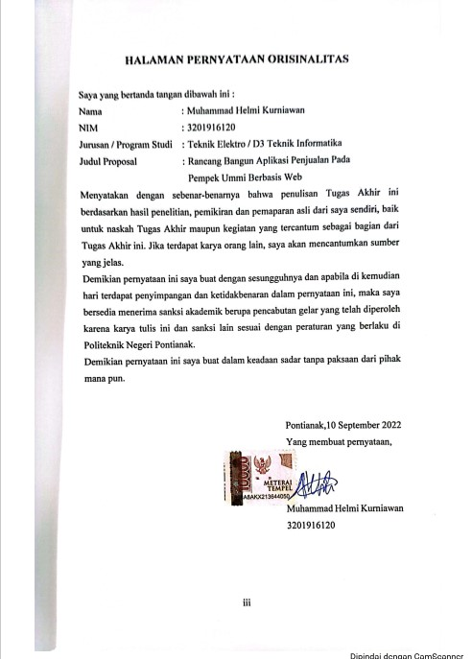

# HALAMAN PERNYATAAN ORISINALITAS

Saya yang bertanda tangan dibawah ini :

Nama : Muhammad Helmi Kurniawan

NIM : 3201916120

Jurusan / Program Studi : Teknik Elektro / D3 Teknik Informatika

Judul Proposal : Rancang Bangun Aplikasi Penjualan Pada

Pempek Ummi Berbasis Web

Menyatakan dengan sebenar-benarnya bahwa penulisan Tugas Akhir ini berdasarkan hasil penelitian, pemikiran dan pemaparan asli dari saya sendiri, baik untuk naskah Tugas Akhir maupun kegiatan yang tercantum sebagai bagian dari Tugas Akhir ini. Jika terdapat karya orang lain, saya akan mencantumkan sumber yang jelas.

Demikian pernyataan ini saya buat dengan sesungguhnya dan apabila di kemudian hari terdapat penyimpangan dan ketidakbenaran dalam pernyataan ini, maka saya bersedia menerima sanksi akademik berupa pencabutan gelar yang telah diperoleh karena karya tulis ini dan sanksi lain sesuai dengan peraturan yang berlaku di Politeknik Negeri Pontianak.

Demikian pernyataan ini saya buat dalam keadaan sadar tanpa paksaan dari pihak mana pun.

Pontianak,10 September 2022

Yang membuat pernyataan,

Materai

10000

Muhammad Helmi Kurniawan

3201916120

# RIWAYAT HIDUP

**Biodata Mahasiswa**

|  |  |  |
| --- | --- | --- |
| Nama Mahasiswa  NIM  Tempat / Tanggal Lahir  Jenis Kelamin  Agama  Alamat  No. Handphone  Email | | : Muhammad Helmi Kurniawan  : 3201916120  : Sanggau, 16 September 2001  : Laki-Laki  : Islam  : Jl. Lili Sanggau Permai,Kota Sanggau  : 082254738581  : mhelmi001@gmail.com |
|  |

# ABSTRAK

Pempek Ummi merupakan nama dari sebuah usaha yang menjual makanan khas palembang yaitu pempek yang beralamat di Jalan Kenanga Sanggau Permai,Sanggau Kalimantan Barat,Indonesia. Pempek Ummi ini menjual 3 jenis Pempek,Pempek Lenjer, Pempek Kapal Selam Dan Pempek Kapal Selam Telur Asin, harga pempek yang dijual mulai dari Rp.25.000 sampai dengan Rp.50.000.

Permasalahan yang dihadapi dengan pemesanan pempek pada Pempek Ummi adalah masih melakukan pemesanan secara online melalui media social seperti Instagram. Untuk menyelesaikan masalah ini dan untuk meningkatkan penjualan serta memperluas pemasaran, Pempek Ummi merasa perlu menggunakan teknologi dalam strategi pemasaran dan penjualannya dengan mengimplementasikan website sebagai Media Berjualan.

*Website* Pempek Ummi ini dibangun dengan menggunakan bahasa pemrograman *php* berbasis *web*. *Website* yang akan dibangun memiliki fitur *Login* untuk pengguna yang sudah terdaftar di *Website* Pempek Ummi*,* Daftar untuk pengunjung yang belum terdaftar di *Website* Pempek Ummi, *Home* memiliki fungsi menampilkan produk yang dijual di Pempek Ummi*,* Keranjangyang berfungsi sebagai tempat menampung produk apa yang anda pilih sebelum *check-out,* *Check-Out* memiliki fungsi yang dimiliki oleh pengguna untuk melakukan pembelian pada produk yang sudah dimasukkan ke keranjang. *Website* Pempek Ummi diharapkan dapat membantu owner dalam megelola usaha tersebut dan memperluas jangkauan pembeli untuk Pempek Ummi. Dengan adanya aplikasi *website* Pempek Ummi ini, diharapkan dapat mempermudah owner dari Pempek Ummi dalam memasarkan produknya, dan juga dapat mempermudah para Pembeli dalam memesan atau membeli produk makanan yang tersedia di Pempek Ummi.

Kata Kunci : Pempek Ummi, *Website,*Penjualan

# *ABSTRACT*

*Pempek Ummi is the name of a business that sells typical Palembang food, namely Pempek which is located at Jalan Kenanga Sanggau Permai, Sanggau West Kalimantan, Indonesia. This Ummi Pempek sells 3 types of Pempek, Pempek Lenjer, Pempek Kapal Selam and Pempek Kapal Selam Salted Egg, the price of Pempek is sold from IDR 25,000 to IDR 50,000.*

*The problem faced with ordering pempek at Pempek Ummi is that they still order online through social media such as Instagram. To solve this problem and to increase sales and expand marketing, Pempek Ummi feels the need to use technology in its marketing and sales strategy by implementing a website as a Selling Media.*

*The Pempek Ummi website was built using the web-based php programming language. The website that will be built has a Login feature for users who are already registered on the Pempek Ummi Website, Registers for visitors who have not registered on the Pempek Ummi Website, Home has the function of displaying products sold at Pempek Ummi, Baskets that serve as a place to accommodate what product you choose before check-out, Check-Out has a function that is owned by the user to make purchases on products that have been added to the cart. The Pempek Ummi website is expected to be able to assist the owner in managing the business and expand the reach of buyers for Pempek Ummi. With the Pempek Ummi website application, it is hoped that it will make it easier for Pempek Ummi owners to market their products, and can also make it easier for buyers to order or buy food products available at Pempek Ummi*

*Keywords : Pempek Ummi,Website,Sales*

# PRAKATA

Puji syukur kehadirat Allah *Subhanahu Wa Ta'ala*, atas berkat dan rahmat-Nya yang diberikan kepada penulis selama melaksanakan Tugas Akhir ini sehingga pada akhirnya penulis dapat menyelesaikan Tugas Akhir ini dengan baik. Pada kesempatan ini penulis menyampaikan rasa terima kasih yang sebesar besarnya kepada orang-orang yang telah memberikan dukungan dan bantuan sehingga Tugas Akhir ini dapat terselesaikan. Oleh karena itu penulis mengucapkan banyak terima kasih kepada :

1. Orang tua yang selalu memberikan nasihat dan dukungan secara moril maupun material selama berjalannya proses penyusunan Tugas Akhir.
2. Bapak Dr. Ir. H. Muhammad Toasin Asha, M. Si selaku Direktur Politeknik Negeri Pontianak.
3. Bapak Hasan, ST., MT selaku Ketua Jurusan Teknik Elektro Politeknik Negeri Pontianak.
4. Bapak Suheri, ST., M.Cs selaku Ketua Program Studi D-III Teknik Informatika Politeknik Negeri Pontianak.
5. Bapak Muhammad Diponegoro, S.Kom.,M.Cs selaku Koordinator Tugas Akhir Politeknik Negeri Pontianak.
6. Bapak Muhammad Diponegoro, S.Kom.,M.Cs selaku dosen pembimbing yang telah memberikan masukan serta arahan selama penyusunan Tugas Akhir.
7. Bapak Muhammad Hasbi, S.T., M.T. selaku dosen Penguji 1 yang telah memberikan saran dan kritik selama proses penyusunan Tugas Akhir ini.
8. Ibu Budianingsih, S.T., M.T. selaku dosen Penguji 2 yang telah memberikan saran dan kritik selama proses penyusunan Tugas Akhir ini.
9. Seluruh staff pengajar khususnya dosen yang mengajar di Program Studi D-III Teknik Informatika Politeknik Negeri Pontianak yang telah memberikan ilmunya kepada penulis selama mengikuti perkuliahan.
10. Seluruh teman-teman mahasiswa Program Studi D-3 Teknik Informatika Politeknik Negeri Pontianak angkatan 2019 yang telah memberikan dukungan dan semangat kepada saya.

Sangat saya sadari bahwa dalam penyusunan laporan hasil kegiatan ini masih jauh dari kata sempurna, masih banyak kekurangan baik dalam penulisan maupun penyajian. Oleh karena itu, kritik dan saran dari pembaca sangat diharapkan untuk menjadi pelajaran serta perbaikan di kemudian hari. Semoga Laporan Tugas Akhir ini dapat bermanfaat bagi kita semua. Terima Kasih

Pontianak, 10 September 2022

Muhammad Helmi Kurniawan

# DAFTAR ISI

HALAMAN PENGESAHAN ii

HALAMAN PERNYATAAN iii

HALAMAN PERNYATAAN ORISINALITAS iii

RIWAYAT HIDUP iv

ABSTRAK v

*ABSTRACT* vi

PRAKATA vii

DAFTAR ISI ix

DAFTAR GAMBAR xi

DAFTAR TABEL xiii

BAB I PENDAHULUAN 1

1.1. Latar Belakang 1

1.2. Rumusan Masalah 2

1.3. Batasan Masalah 2

1.4. Tujuan Penelitian 2

1.5. Manfaat Tugas Akhir 2

1.5.1. Manfaat Bagi Mahasiswa 2

1.5.2. Bagi Instansi 2

1.6. Metodologi Penelitian 2

1.6.1. *Listen to Customer* 3

1.6.2. *Build/Revise Mock-up* 3

1.6.3. *Custom Test Drives Mock-up* 4

1.7. Sistematika Penulisan Tugas Akhir 4

BAB II LANDASAN TEORI 5

2.1. Tinjauan Pustaka 5

2.2. Teori Dasar 5

2.2.1. Website 5

2.2.2. PHP 6

2.2.3. Framework Bootstrap 6

2.2.4. Balsamiq Mockup 6

2.2.5*.*My SQL 7

2.2.6.Visual Studio Code (VS Code) 7

BAB III PERANCANGAN SISTEM 8

3.1. Analisis Data 8

3.2. Perancangan *Sistem* 9

3.3. Rancangan *Database* 16

3.4. Rancangan *User Interface* 20

BAB IV HASIL DAN PEMBAHASAN 28

4.1. Implementasi Antarmuka Pengguna 28

4.2. Pengujian Sistem 40

BAB V PENUTUP 43

5.1. Kesimpulan 43

5.2. Saran 43

DAFTAR PUSTAKA 44

LAMPIRAN 46

# DAFTAR GAMBAR

Gambar 3.1 *UseCase Diagram* 10

Gambar 3.2 Relasi Tabel 16

Gambar 3.3 *Mockup* Halaman *Home* 21

Gambar 3.4 *Mokcup* Halaman *Menu* 22

Gambar 3.5 *Mockup* Halaman Keranjang 22

Gambar 3.6 *Mockup* Halaman *Checkout* 23

Gambar 3.7 *Mockup* Halaman riwayat Belanja 23

Gambar 3.8 *Mockup* Halaman Daftar 24

Gambar 3.9 *Mockup* Halaman *Login* 24

Gambar 3.10 *Mockup* Halaman *Login admin* 25

Gambar 3.11 *MockUp* Halaman *Home Admin* 25

Gambar 3.12 *MockUp* Halaman Produk 26

Gambar 3.13 *MockUp* Halaman Pembelian 26

Gambar 3.14 *Mockup* Halaman Laporan Pembelian 27

Gambar 3.15 *MockUp* Halaman Kelola Pembeli 27

Gambar 4.1 Halaman *Home* 29

Gambar 4.2 Halaman *Menu* 30

Gambar 4.3 Halaman Keranjang 31

Gambar 4.4 Halaman *CheckOut* 31

Gambar 4.5 Halaman Nota 32

Gambar 4.6 Halaman Input Pembayaran 33

Gambar 4.7 Halaman Daftar 33

Gambar 4.8 Halaman *Login* 34

Gambar 4.9 Halaman *Dashboard* 34

Gambar 4.10 Halaman Produk Makanan 35

Gambar 4.11 Halaman Tambah Produk 35

Gambar 4.12 Halaman Kategori 36

Gambar 4.13 Halaman Tambah Kategori 36

Gambar 4.14 Halaman Pembelian (*admin*) 37

Gambar 4.15 Halaman lihat Pembayaran 37

Gambar 4.16 Halaman detail Pesanan 38

Gambar 4.17 Halaman Laporan Pembelian 38

Gambar 4.18 Halaman Data Pembeli 39

Gambar 4.19 Halaman Ganti Foto Slider 39

# DAFTAR TABEL

Tabel 3.1 Deskripsi Aktor 10

Tabel 3.2 *Login* 11

Tabel 3.3 Menambahkan Data Pada Produk Makanan 11

Tabel 3.4 Mengubah Data Pada Produk Makanan 12

Tabel 3.5 Menghapus Data Pada Produk Makanan 13

Tabel 3.6 Menampilkan Produk Makanan 14

Tabel 3.7 Daftar Pembeli 15

Tabel 3.8 Melakukan Pembayaran 15

Tabel 3.9 Struktur Tabel Admin 17

Tabel 3.10 Struktur Tabel Kategori 17

Tabel 3.11 Struktur Tabel Menu Makanan 17

Tabel 3.12 Stuktur Tabel Ongkos Kirim 18

Tabel 3.13 Struktur Tabel Pembeli 18

Tabel 3.14 Struktur Tabel Pembayaran 18

Tabel 3.15 Struktur Tabel Pembelian 19

Tabel 3.16 Struktur Tabel Pembelian Menu 19

Tabel 3.17 Struktur Tabel *Slider* 20

Tabel 4.1 Kuesioner *Functional* *Suitability* *User* *Administrator* 40

Tabel 4.2 Kuesioner *Functional* *Suitability* *User* (Pengguna) 41

# BAB I PENDAHULUAN

## Latar Belakang

Perkembangan teknologi saat ini berkembang dengan sangat pesat. Hampir seluruh kegiatan tidak terlepas dari yang namanya teknologi, peran teknologi sangat membantu dan mempermudah kegiatan atau pekerjaan manusia baik dari segi waktu dan tenaga, tidak terkecuali di bidang usaha kuliner pada saat ini juga memerlukan yang namanya teknologi untuk memajukan dan mempromosikan produknya.

Pempek Ummi merupakan nama dari sebuah usaha yang menjual makanan khas palembang yaitu pempek yang beralamat di Jalan Kenanga Sanggau Permai,Sanggau Kalimantan Barat,Indonesia. Pempek Ummi ini menjual 3 jenis Pempek,Pempek Lenjer, Pempek Kapal Selam Dan Pempek Kapal Selam Telur Asin, harga pempek yang dijual mulai dari Rp.25.000 sampai dengan Rp.50.000. Berdasarkan penelitian yang penulis lakukan, permasalahan yang dihadapi dengan pemesanan pempek di Pempek Ummi masih secara online melalui media social seperti Instagram. Untuk menyelesaikan masalah ini dan untuk meningkatkan penjualan serta memperluas pemasaran, Pempek Ummi merasa perlu menggunakan teknologi dalam strategi pemasaran dan penjualannya dengan mengimplementasikan website sebagai Media berjualan.

Dengan perkembangan yang pesat, yang di mana internet semakin berkembang di seluruh dunia lebih memudahkan kita dalam melakukan berbagai kegiatan seperti belanja. Internet juga dapat digunakan sebagai alat bantu bisnis dengan membuat sebuah website, kita dapat memasarkan produk yang kita punya kepada konsumen. Salah satunya adalah website Penjualan Pempek Ummi ini. Dengan adanya website ini, akan memudahkan penjualan dalam memasarkan produk secara online, serta memberikan kemudahan untuk melakukan pemesanan tanpa harus melihat media sosial ataupun datang langsung ketempat Pempek Ummi. Berdasarkan latar belakang diatas, penulis bermaksud untuk membuat Proposal Tugas Akhir (TA) dengan mengajukan judul “**Rancang Bangun Aplikasi Penjualan Pada Pempek Ummi Berbasis Web**”.

## Rumusan Masalah

Berdasarkan latar belakang yang telah diuraikan sebelumnya, maka masalah yang dapat dirumuskan adalah bagaimana melakukan **Rancang Bangun Aplikasi Penjualan Pada Pempek Ummi Berbais Web**.

## Batasan Masalah

Penyusunan Tugas Akhir ini memiliki beberapa batasan masalah sebagai berikut:

1. *Website* dibangun menggunakan bahasa pemrograman PHP.
2. *Database* yang digunakan dalam membangun sistem ini adalah MySQL.
3. Menggunakan *Framework* Bootstrap.
4. *Text Editor* yang digunakan dalam membangun aplikasi adalah *VSCode*
5. Pemberitahuan proses pembelian dilakukan secara manual (pembayaran, pengemasan barang, pengiriman) via Whatssapp atau Telegram kepada pembeli.

## Tujuan Penelitian

Adapun tujuan penelitian yang akan diselesaikan dari latar belakang yang telah dipaparkan di atas adalah bagaimana melakukan Rancang Bangun Aplikasi Penjualan Berbasis Web Pada Pempek Ummi.

## Manfaat Tugas Akhir

Adapun manfaat yang didapatkan diantaranya :

### Manfaat Bagi Mahasiswa

Dapat melatih mahasiswa dalam menerapkan pengetahuan serta ilmu-ilmu mengenai pembangunan *website* yang telah diperoleh selama menjalani perkuliahan.

### Bagi Instansi

Diharapkan dapat dijadikan sebagai bahan masukan atau rekomendasi bagi perusahaan dalam mengatasi permasalahan yang ada, khususnya dalam melakukan penjualan pempek.

## Metodologi Penelitian

Metodologi yang diterapkan dalam penyusunan Proposal Tugas Akhir ini adalah menggunakan metode *Prototype.* Sebuah *prototype* adalah versi awal dari sistem perangkat lunak yang digunakan untuk mendominasikan konsep-konsep, percobaan rancangan, dan menemukan lebih banyak masalah dan solusi yang memungkinkan. Sistem *prototype* memperbolehkan pengguna untuk mengetahui bagaimana sistem berjalan dengan baik. Penggunaan metode prototyping di dalam penelitian ini bertujuan agar peneliti mendapatkan gambaran aplikasi yang akan dibangun melalui tahap pembangunan aplikasi prototype terlebih dahulu yang akan dievaluasi oleh user. Aplikasi prototype yang telah dievaluasi oleh user selanjutnya akan dijadikan acuan untuk membuat aplikasi yang dijadikan produk akhir sebagai output dari penelitian ini [1]. Metode *Prototype* dibagi menjadi tiga tahap, yaitu *listen to customer*, *build/revise mock-up*, dan *customer test drives mock-up* seperti yang disajikan pada Gambar 1.

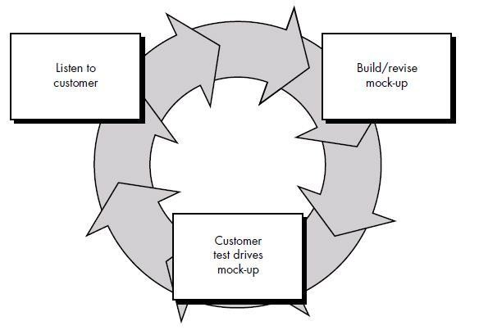

Gambar 1.1 Metode *Prototype* [1]

### Listen to Customer

Tahap Pertama adalah tahap *Lister to Customer* (Mendegarkan Pelanggan) Peneliti melakukan wawancara kepada pemilik Pempek Ummi untuk mendapatkan informasi mengenai sistem pembelian dan penjualan pada Pempek Ummi yang selama ini dilakukan. Informasi yang telah diperoleh, dianalisis dan hasilnya dijadikan kebutuhan dari sistem yang akan dibangun.

### Build/Revise Mock-up

Tahapan kedua adalah tahap *Build and Revise Mock-up* (Membangun atau memperbaiki *mock-up).* Pada tahap ini, penulis melakukan perancangan dan pembuatan atau perbaikan sistem yang berupa *website* jual beli Pempek Ummi, sesuai dengan analisis kebutuhan yang telah dilakukan pada tahap sebelumnya. *Website* dirancang menggunakan PHPNative*, Framework* Bootstrap*,* XAMPP*,* Dan Visual Studio Code (*code* *editor*).

### Custom Test Drives Mock-up

Pada tahap ini, Sistem yang telah dibangun selanjutnya diuji Bersama-sama dengan pengguna, Yaitu pemilik Pempek Ummi dan konsumen. Jika sistem yang dibangun telah sesuai dengan kebutuhan sistem, Maka proses dari metode *prototype* telah selesai dan sistem dapat digunakan oleh pengguna. Namun jika sistem masih belum sesuai dengan kebutuhan sistem, Maka proses berikutnya adalah Kembali lagi pada tahap pertama dari metode *prototype* sebagai putaran kedua.

## Sistematika Penulisan Tugas Akhir

Untuk sistematika penulisan tugas akhir ini secara garis besar dibagi menjadi 5 (lima) bab, yaitu:

**BAB I PENDAHULUAN**

Bab I memuat penjabaran mengenai Latar Belakang, Perumusan Masalah, Batasan Masalah, Tujuan Penulisan, Manfaat Tugas Akhir, Metodologi, dan Sistematika Tugas Akhir.

**BAB II LANDATASAN TEORI**

Pada bab ini berisi tentang kajian terhadap penelitian terdahulu dan dasar teori yang berhubungan dengan topik Tugas Akhir.

**BAB III PERANCANGAN SISTEM**

Perancangan sistem membahas tentang perancangan proses, basis data, dan rancangan antar muka dari *website* Pempek Ummi.

**BAB IV HASIL DAN PEMBAHASAN**

Pada bab ini memuat tentang implementasi antar muka pengguna dari *website* Pempek Ummi dan pembahasannya.

**BAB V PENUTUP**

Pada bab ini memuat tentang kesimpulan dari pokok-pokok bahasan permasalahan dan saran terhadap *website* Pempek Ummi yang telah dibangun.

**LAMPIRAN**

Lampiran memuat tentang dokumentasi dari penelitian yang telah dilakukan.

# BAB II LANDASAN TEORI

## Tinjauan Pustaka

Penelitian yang dilakukan berkaitan dengan pembuatan Perancangan Sistem Informasi Penjualan Pada Suatu Usaha Bisnis Kuliner sudah banyak dilakukan. Adapun beberapa diantaranya adalah penelitian yang dilakukan Novi Febrianti yang berjudul “Rancang Bangun Website Pengolahan Data Penjualan di Bingke Khatulistiwa Pontianak” tahun 2020, aplikasi ini merupakan aplikasi manajemen pengolahan data untuk membantu kasir di Bingke Khatulistiwa dalam pengolahan data penjualan [2].

Penelitian lainnya dilakukan oleh Raihan Afrizal yang berjudul “Rancang Bangun Aplikasi Jasa Pemesanan Makanan pada Usaha Rumahan Semoga Barokah Berbasis Web” tahun 2020, aplikasi ini memudahkan pemilik warung untuk mengelola sistem manajemen pada usahanya tersebut, dan memudahkan pemesanan terhadap makanan yang ada di usaha rumahan “Semoga Barokah” [3].

Dari tinjauan pustaka diatas, terdapat persamaan dengan Perancangan Sistem Informasi Penjualan Pada Pempek Ummi, persamaan tersebut adalah adanya fitur dalam pengolahan data penjualan, informasi barang, dan informasi ketersediaan barang apa saja yang akan dijualkan. Selain dari persamaan fitur terdapat persamaan dari sisi penggunaan software dengan yang penulis gunakan yaitu sama-sama berbasis web, menggunakan bahasa pemograman PHP, HTML, dan database server yang digunakan dalam pembangunan website juga sama menggunakan aplikasi XAMPP.

## Teori Dasar

### Website

*Website* adalah keseluruhan halaman - halaman web yang terdapat dalam sebuah domain yang mengandung informasi. Sebuah *website* biasanya dibangun atas banyak halaman web yang saling berhubungan.Hubungan antara satu halaman web dengan halaman web lainnya disebut dengan hiperlink, sedangkan teks yang dijadikan media penghubung disebut *hypertext*. *Website* (Situs Web) merupakan kumpulan dari halaman-halaman web yang berhubungan dengan file-file lain yang terkait.Dalam sebuah website terdapat suatu halaman yang dikenal dengan sebutan *home page*.*Home page* adalah sebuah halaman yang pertama kali dilihat ketika seseorang mengunjungi website. Dari home page, pengujung dapat mengklik hyperlink untuk pindah kehalaman lain yang terdapat dalam website tersebut.

### PHP

PHP (akronim dari PHP: *Hypertest Preprocessor*) adalah bahasa pemograman yang berfungsi untuk membuat website dinamis maupun aplikasi *web*. Berbeda dengan HTML yang hanya bisa menampilkan konten statis, PHP bisa berinteraksi dengan *database*, *file*, dan *folder*, sehingga membuat PHP bisa menampilkan konten yang dinamis dari sebuah *website*, Blog, Toko *Online*, CMS, Forum,dan *Website Social Networking* adalah contoh aplikasi *web* yang bisa dibuat oleh PHP. PHP adalah bahasa *scripting*, bukan bahasa tag-based seperti HTML. PHP termasuk bahasa yang *cross-platform*, ini artinya PHP bisa berjalan pada sistem operasi yang berbeda-beda (Windows, Linux, ataupun Mac) Program PHP ditulis dalam *file plain text* (text biasa) dan mempunyai akhiran..

### Framework Bootstrap

Bootstrap adalah sebuah *framework* yang dapat menyelesaikan permasalahan dalam mendesain *web* [5]. Slogan dari *framework* ini adalah “*Sleek, intuitive, and powerful front-end framework for faster and easier web development*”, yang berarti kita dapat mendesain sebuah *website* dengan lebih rapi, cepat dan mudah. Selain itu Bootstrap juga *responsive* terhadap banyak platform, artinya tampilan halaman website yang menggunakan Bootstrap ini akan tampak tetap rapi, baik versi *mobile* maupun *desktop*.

### Balsamiq Mockup

Balsamiq mockup adalah program aplikasi yang digunakan dalam pembuatan tampilan user *interface* dalam sebuah aplikasi. *Software* ini sudah menyediakan *tools* yang dapat memudahkan dalam membuat desain *prototyping* aplikasi yang akan dibuat. Pada perancangan website penulis menggunakan Balasamiq Mockup.

### 2.2.5*.My SQL*

MySQL adalah sebuah database management system (DBMS) popular yang memiliki fungsi sebagai relational database management system (RDBMS) [4]. Selain itu MySQL software merupakan suatu aplikasi yang sifatnya open source serta server basis data MySQL memiliki kinerja sangat cepat, reliable, dan mudah untuk digunakan serta bekerja dengan arsitektur client server atau embedded systems. Dikarenakan factor open source dan populer tersebut maka cocok untuk mendemontrasikan proses replikasi basis data.

### 2.2.6.Visual Studio Code(VS Code)

Visual Studio Code adalah editor kode sumber ringan namun kuat yang berjalan di desktop dan tersedia untuk Windows, macOS, dan Linux. Aplikasi ini dilengkapi dukungan built-in untuk JavaScript, TypeScript, dan Node.js serta memiliki ekosistem eksistensi yang kaya untuk bahasa lain (seperti C++, C#, Java, Python, PHP, dan Go) dan runtime (seperti .NET dan Unity). VS Code memungkinkan Anda memperluas kemampuan melalui ekstensi. Ekstensi VS Code dapat menambahkan lebih banyak fitur ke pengalaman secara keseluruhan. Dengan rilis fitur ini, Anda sekarang dapat menggunakan ekstensi VS Code untuk bekerja dengan portal Power Apps [6].

# BAB III PERANCANGAN SISTEM

## Analisis Data

Analisis kebutuhan bertujuan untuk merincikan dan menentukan segala kebutuhan yang akan digunakan oleh pengguna dalam jasa pemesanan. Kebutuhan dari hasil analisis yang diperoleh diharapkan bisa memecahkan persoalan masalah. Adapun analisis kebutuhan dari aplikasi terdiri dari :

#### **Kebutuhan pengguna**

Pada sistem informasi ini terdapat 3 pengguna yaitu admin, Pembeli, dan Pengunjung. Setiap pengguna memiliki beberapa hak akses yang berbeda. Setiap pengguna juga pula memiliki beberapa yang berbeda-beda. Adapun kebutuhan masing-masing pengguna sebagai berikut :

**A. Admin**

Admin merupakan orang yang bertanggung jawab untuk mengelola *website*

Pempek Ummi ini. Adapun kebutuhan admin sebagai berikut :

1. Melakukan *login*

2. Melakukan *logout*

3. Mengelola data pada menu Produk Makanan

4. Mengelola data pada menu Kategori

5. Mengelola data pada menu Pembelian

6. Mengelola data pada menu Laporan

7. Mengelola data pada menu Pembeli

8. Mengelola data pada menu *Setting*

9. Mengelola data pada menu Daftar

**B. Pembeli**

Pembeli merupakan aktoryang telah melakukan proses *login* terhadap

*website.* Adapun kebutuhan anggota adalah sebagai berikut :

1. Melakukan *login*

2. melakukan logout

3. Melihat Produk Makanan

4. Melihat Kategori

5. Melakukan pemesanan makanan

6. Malakukan *checkout*

7. Melakukan pembayaran

**C. Pengunjung**

Pengunjung adalah actor dari *website* yang tidak melakukan *login*

pada *website.* Adapun kebutuhan Pengunjung adalah sebagai berikut :

1. Melakukan pendaftaran member *website* pada menu *login*

2. Melihat informasi pada menu-menu makanan

3. Melihat informasi pada menu home

4. Melihat menu terbaru

5. Melihat kategori

6. Melakukan pendaftaran Pempek Ummi pada menu daftar

#### **Kebutuhan Fungsional**

Kebutuhan fungsional adalah paparan mengenai fitur-fitur yang akan dimasukkan ke dalam *website* Pempek Ummi. Adapun fitur-fitur yang terdapat pada *website* Pempek Ummi adalah :

1. Fitur *login*

2. Fitur *logout*

3. Fitur daftar (mendaftar sebagai anggota *website)*

4. Fitur mengelola data menu makanan

5. Fitur mengelola data kategori

6. Fitur mengelola data pembelian

7. Fitur mengelola data laporan

8. Fitur Pembeli

9. Fitur *setting*

10. Fitur mendaftar sebagai member Pempek Ummi

## Perancangan Sistem

Rancangan sistem pada jasa pemesanan makanan Pempek Ummi berbasis *web* ini dirancang menggunakan *usecase diagram* dan *usecase scenario.*

1. **Use Case Diagram**

*Usecase* yaitu sebuah Teknik yang digunakan dalam pengembangan sebuah perangkat lunak atau sistem informasi untuk menangkap kebutuhan fungsional dari sistem yang bersangkutan. Dalam perancangan jasa pemesanan makanan Pempek Ummi berbasis *web* ini dirancang menggunakan *usecase diagram* yang melibatkan beberapa aktor yaitu admin, pembeli, dan pengunjung.

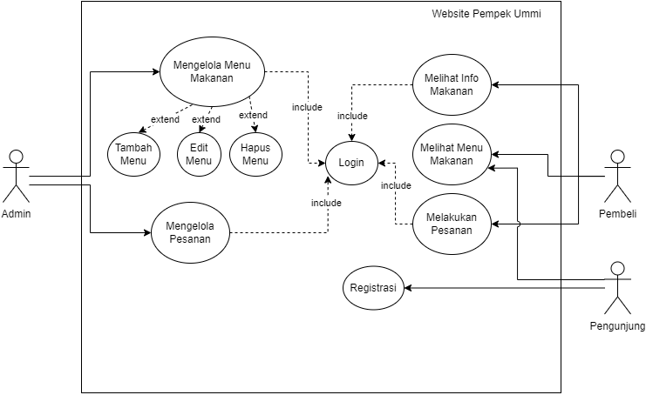

Gambar 3.1 *UseCase Diagram*

1. **Deskripsi Aktor**

Deskripsi Aktor bertujuan untuk mendeskripsikan peranan setiap aktor dalam sistem. Berdasarkan gambar 3.1 *usecase* mempunyai 3 aktor yaitu admin, pembeli dan pengunjung.

Tabel 3.1 Deskripsi Aktor

|  |  |  |
| --- | --- | --- |
| No | Nama Aktor | Deskripsi |
| 1 | Admin | Pengguna yang memiliki akses *full*  *control* pada *website* |
| 2 | pembeli | Pengguna yang memiliki akses  memesan makanan via *website* |
| 3 | Pengunjung | Pengguna yang hanya dapat melihat  produk makanan via *website* |

1. **Usecase Scnario**

*Usecase scenario* adalah alur jalannya proses dari segi pengguna yakni admin, pembeli dan pengunjung. *Usecase secenario* dibuat dalam bentuk tabel yang berguna dalam memahami alur setiap proses *usecase* yang digunakan. Sekenario *use case* menggambarkan alur jalannya proses dari segi admin/pengguna.

Tabel 3.2 *Login*

|  |  |
| --- | --- |
| Nama *Usecase* | *login* |
| Ringkasan | Admin atau pembeli melakukan proses  *login* |
| Aktor | Admin atau pembeli |
| Kondisi awal | Admin atau pembeli mengklik menu  *login* |
| Deskripsi | 1.Sistem menampilkan *form login*  2.Admin mengisi *email* dan *password*  3.Admin atau pembeli menekan tombol *login*  4.Sistem memeriksa *email* dan *password* pada *database.* Jika *email* dan *password* benar, maka *login* sukses  5.Sistem akan menampilkan menu admin |
| Alternatif | 1.Jika *email* dan *password* yang diisikan tidak terdaftar atau salah, maka aplikasi akan menampilkan pesan *error*  2.Jika ada form yang kosong maka akan muncul pesan *error* |
| Kondisi Akhir | Admin atau pembeli berhasil login ke  aplikasi |

Tabel 3. 3 Menambahkan Data Pada Produk Makanan

|  |  |
| --- | --- |
| Nama *Usecase* | Mengelola Produk Makanan |
|  |  |
| Ringkasan | Admin menambahkan data pada Produk  Makanan |
| Aktor | Admin |
| Kondisi Awal | 1. Admin *login* terlebih dahulu  2. Sistem menampilkan halaman admin |
| Deskripsi | 1. Admin memilih menu yang ingin  ditambahkan data.  2. Sistem menampilkan menu yang ingin  ditambahkan.  3. Admin menekan tombol tambah data.  4. Sistem menampilkan form data.  5. Admin mengisi semua data pada form data.  6. Admin menekan tombol tambah data.  7. Sistem menyimpan data ke dalam  *database.*  8. Sistem menampilkan pesan berhasil. |
|  |  |
| Alternatif | Jika ada data yang belum diisi, maka  sistem akan menampilkan pesan *error.* |
| Kondisi Akhir | Data produk makanan berhasil  ditambahkan. |

Tabel 3. 4 Mengubah Data Pada Produk Makanan

|  |  |
| --- | --- |
| Nama *Usecase* | Mengelola Produk Makanan |
| Ringkasan | Admin mengubah data pada produk  makanan |
| Aktor | Admin |
| Deskripsi | 1. Admin memilih menu yang ingin di  edit datanya.  2. Sistem menampilkan menu yang ingin di edit datanya.  3. Admin memilih data yang diubah lalu menekan tombol edit datanya.  4. Sistem menampilkan form data.  5. Admin mengisi semua data pada form data.  6. Admin menekan tombol edit data.  7. Sistem memperbarui data ke dalam  *database.*  8. Sistem menampilkan pesan berhasil. |
|  |  |
| Alternatif | Jika ada data yang belum diisi, maka  sistem akan menampilkan pesan error. |

Tabel 3. 5 Menghapus Data Pada Produk Makanan

|  |  |
| --- | --- |
| Nama *Usecase* | Mengelola Produk Makanan |
| Ringkasan | Admin menghapus data pada produk  makanan |
| Aktor | Admin |
| Kondisi Awal | 1. Admin *login* terlebih dahulu.  2. Sistem menampilkan halaman admin. |
| Deskripsi | 1. Admin memilih menu yang ingin  dihapus datanya.  2. Sistem menampilkan menu yang ingin dihapus datanya.  3. Admin memilih data yang ingin dihapus lalu menekan tombol hapus data.  4. Sistem menampilkan pesan konfirmasi.  5. Admin menekan tombol hapus data.  6. Sistem menghapus data pada *database.*  7. Sistem menampilkan pesan berhasil. |
| Kondisi Akhir | Data produk makanan berhasil dihapus. |

Tabel 3. 6 Menampilkan Produk Makanan

|  |  |
| --- | --- |
| Nama *Usecase* | Menampilkan Produk Makanan |
| Ringkasan | Admin, pembeli dan pengunjung  melihat data pada produk makanan. |
| Aktor | Admin, pembeli dan pengunjung |
| Kondisi Awal | 1. Sistem menampilkan halaman utama |
| Deskripsi | 1. User masuk ke menu produk makanan  melalui *navigator bar.*  2. 2. Sistem menampilkan menu konten statis yang ingin dilihat. |
| Kondisi Awal | Data produk makanan berhasil  ditampilkan. |

Tabel 3. 7 Registrasi

|  |  |
| --- | --- |
| Nama *Usecase* | Registrasi |
| Ringkasan | Pengunjung melakukan pendaftaran |
| Aktor | Admin dan Pengunjung |
| Kondisi Awal | Sistem menampilkan halaman utama |
| Deskripsi | 1. Pengunjung memilih menu daftar pada  *navigator bar*    2 Sistem menampilkan menu daftar yang ingin dilihat.  3. Pengunjung mengisi semua data pada form data.  4. Pengunjung menekan tombol daftar  5. 5. Sistem menyimpan data kedalam database.  6. Sistem menampilkan pesan berhasil. |
| Alternatif | Jika ada data yang belum diisi, maka  sistem akan menampilkan sistem *error.* | |
| Kondisi Awal Akhir | Data pengunjung berhasil ditambahkan | |

Tabel 3. 8 Melakukan Pembayaran

|  |  |
| --- | --- |
| Nama *Usecase* | Melakukan Pembayaran |
| Ringkasan | pembeli |
| Aktor | pembeli |
| Kondisi Awal | Sistem menampilkan halaman utama |
| Deskripsi | 1.Pembeli membuka halaman Riwayat  belanja pada *navigator bar.*  2.Pembeli mengklik *button* input pembayaran.  3.Pembeli mengisi data pada form data |
| Alternatif | Jika ada data yang belum diisi, maka  sistem akan menampilkan sistem *error.* |
| Kondisi Akhir | pembeli berhasil melakukan  pembayaran. |

## Rancangan Database

*Database* merupakan sekumpulan data yang saling berhubungan dan memiliki berbagai macam tipe maupun format bertujuan untuk memenuhi kebutuhan pemakai. Adapun rancangan *database* untuk jasa pemesanan makanan pada usaha rumah makan Pempek Ummi ini adalah sebagai berikut :

1. **Tabel Relasi**

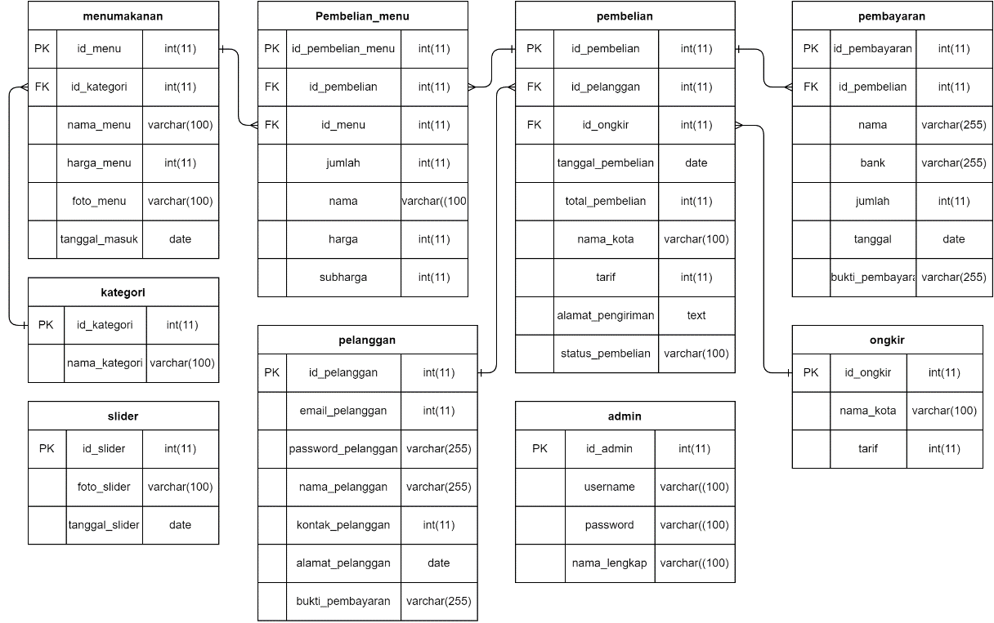

Gambar 3. 2 Relasi Tabel

1. **Struktur Tabel**

Berikut ini adalah rancangan struktur tabel yang dijelaskan menggunakan tabel kolom nama field dan kolom tipe data.

*a. Admin*

Digunakan untuk menyimpan data admin.

Tabel 3. 9 Struktur Tabel Admin

|  |  |  |
| --- | --- | --- |
| No | Nama Field | Tipe Data |
| 1 | *Id_admin | Int(11) |
| 2 | Username | Varchar(100) |
| 3 | Password | Varchar(100) |
| 4 | Nama_Lengkap | Varchar(100) |

b. Kategori

Digunakan untuk menambahkan kategori

Tabel 3. 10 Struktur Tabel Kategori

|  |  |  |
| --- | --- | --- |
| No | Nama Field | Tipe Data |
| 1 | *Id_kategori | Int(11) |
| 2 | Nama_kategori | Varchar(100) |

c. Menu Makanan

Digunakan untuk menyimpan data pada menu Produk Makanan

Tabel 3. 11 Struktur Tabel Menu Makanan

|  |  |  |
| --- | --- | --- |
| No | Nama Field | Tipe Data |
| 1 | *Id_manu | Int(11) |
| 2 | **Id_kategori | Int(11) |
| 3 | Nama_menu | Varchar(100) |
| 4 | Harga_menu | Int(11) |
| 5 | Foto_menu | Varchar(100) |
| 6 | Deskripsi_menu | Text |
| 7 | Tanggal_masuk | Date |

d. Ongkos Kirim

Digunakan untuk memasukkan ongkos kirim

Tabel 3. 12 Stuktur Tabel Ongkos Kirim

|  |  |  |
| --- | --- | --- |
| No | Nama Field | Tipe Data |
| 1 | *Id_ongkir | Int(10) |
| 2 | Nama_kota | Varchar(100) |
| 3 | Tarif | Int(11) |

e. Pelanggan

Digunakan untuk menyimpan data Pelanggan

Tabel 3. 13 Struktur Tabel Pelanggan

|  |  |  |
| --- | --- | --- |
| No | Nama Field | Tipe Data |
| 1 | *Id_Pelanggan | Int(11) |
| 2 | Email_Pelanggan | Varchar(100) |
| 3 | Password_Pelanggan | Varchar(100) |
| 4 | Nama_Pelanggan | Varchar(100) |
| 5 | Kontak_Pelanggan | Varchar(100) |
| 6 | Alamat_Pelanggan | Text |

f. Pembayaran

Digunakan untuk menyimpan data pembayaran

Tabel 3. 14 Struktur Tabel Pembayaran

|  |  |  |
| --- | --- | --- |
| No | Nama Field | Tpe Data |
| 1 | *Id_pembayaran | Int(11) |
| 2 | **id_pelanggan | Int(11) |
| 3 | Nama | Varchar(100) |
| 4 | Bank | Varchar(100) |
| 5 | Jumlah | Int(11) |
| 6 | Tanggal | Date |
| 7 | Bukti_pembayaran | Varchar(255) |

g. Pembelian

Digunakan untuk menyimpan data pembeli

Tabel 3. 15 Struktur Tabel Pembelian

|  |  |  |
| --- | --- | --- |
| No | Nama Field | Tipe Data |
| 1 | *Id_pembelian | Int(11) |
| 2 | **Id_Pelanggan | Int(11) |
| 3 | **Id_ongkir | Int(11) |
| 4 | Tanggal_pembelian | Date |
| 5 | Total_pembelian | Int(11) |
| 6 | Nama_kota | Varchar(100) |
| 7 | Tarif | Intt(11) |
| 8 | Alamat_pengirim | Text |
| 9 | Status_pembelian | Varchar(100) |

h. Pembelian_menu

Digunakan untuk menyimpan data pada pembelian produk makanan.

Tabel 3. 16 Struktur Tabel Pembelian Menu

|  |  |  |
| --- | --- | --- |
| No | Nama Field | Tipe Data |
| 1 | *Id_pembelian_menu | Int(11) |
| 2 | **Id_pembelian | Int(11) |
| 3 | **Id_menu | Int(11) |
| 4 | Jumlah | Int(11) |
| 5 | Nama | Varchar(100) |
| 6 | Harga | Int(11) |
| 7 | Subharga | Int(11) |

i. Slider

Digunakan untuk menyimpan data slider *home*

Tabel 3. 17 Struktur Tabel Slider

|  |  |  |
| --- | --- | --- |
| No | Nama Field | Tipe Data |
| 1 | *Id_slider | Int(11) |
| 2 | Foto_slider | Varchar(100) |
| 3 | Tanggal_slider | Date |

## Rancangan User Interface

Rancangan antarmuka atau yang lebih dikenal sebagai *interface* adalah sebuah media penghubung antara manusia dengan komputer agar dapat saling berinteraksi. Sebelum merancang antarmuka dari semua *form* pada *website*, maka untuk lebih memudahkan dalam perancangan akan dijelaskan terlebih dahulu struktur menu dari sistem. Rancangan antar muka juga mempunyai beberapa manfaat yaitu :

1. Memudahkan dalam proses interaksi dengan pengguna (*user*).

2. Meningkatkan branding sebuah perusahaan.

3. Meningkatkan keuntungan dalam bisnis yang dijalankan

*User Interface* juga memiliki 4 komponen dasar sebagai berikut :

1. Tata Letak

Pada tata letak penempatan atau pengaturan posisi semua elemen grafis. *UI* yang baik pada dasarnya bersifat sederhana, dalam arti elemen grafisterutama untuk navigasi dan akses fitur harus tertata dengan baik sehingga mudah dilihat dan digunakan. Pengguna bisa dengan cepat memahami pilihan fungsi yang ada.

2. Warna

Pilihan warna memiliki pengaruh besar dalam *design* antarmuka pengguna. Penggunaan warna yang berbeda untuk setiap tombol dan ikon memudahkan pengguna menemukan fitur yang dicari dan ingin digunakan. Secara umum, prinsip utama adalah menggunakan skema warna yang sesuai dengan jenis alat/aplikasi dan symbol atau logo perusahaan.

3. Tipografi

Pengguna jenis huruf yang tepat juga sangat penting karena elemen ini berperan dalam menentukan tingkat keterbacaan. Huruf atau teks di situs online, aplikasi, game atau alat digital tidak hanya harus mudah dibaca tapi juga enak dilihat dan unik.

4. Grafik

Elemen visual terutama gambar dan ikon bisa menjadi poin utama. Sebuah logo perusahaan harus memberi fungsi representative pada model bisnis atau industri yang digeluti perusahaan terserbut.

1. **Halaman Home**

Halaman *home* merupakan halaman utama dari *website* jasa pemesanan makanan Pempek Ummi. Pada saat mengakses halaman maka akan langsung dapat mengakses halaman ini. Pada halaman *home* terdapat menu- menu utama yang tersusun pada *navigator bar* yaitu menu *home,* menu makanan, keranjang, checkout, daftar, login dan riwayat belanja. Pada menu *home* juga terdapat *slider,* menu terbaru, kategori.Gambar dapat dilihat di Gambar 3.3 *Mockup* Halaman *Home*

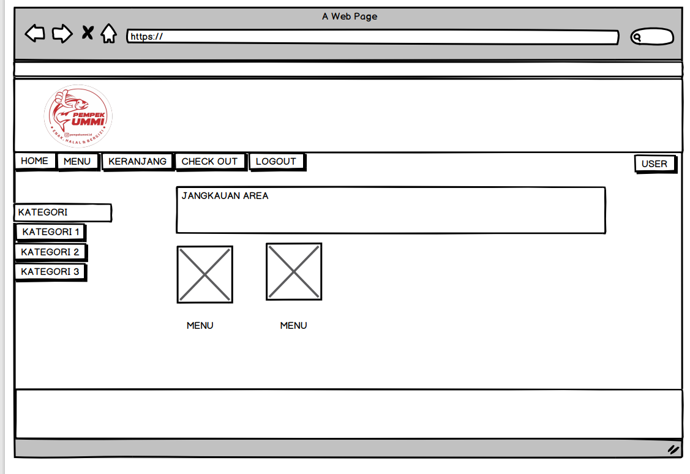

Gambar 3. 3 *Mockup* Halaman *Home*

1. **Halaman Menu**

Halaman yang menampilkan menu yang dijual dapat dilihat di Gambar 3.4 *Mockup* Halaman *Menu*

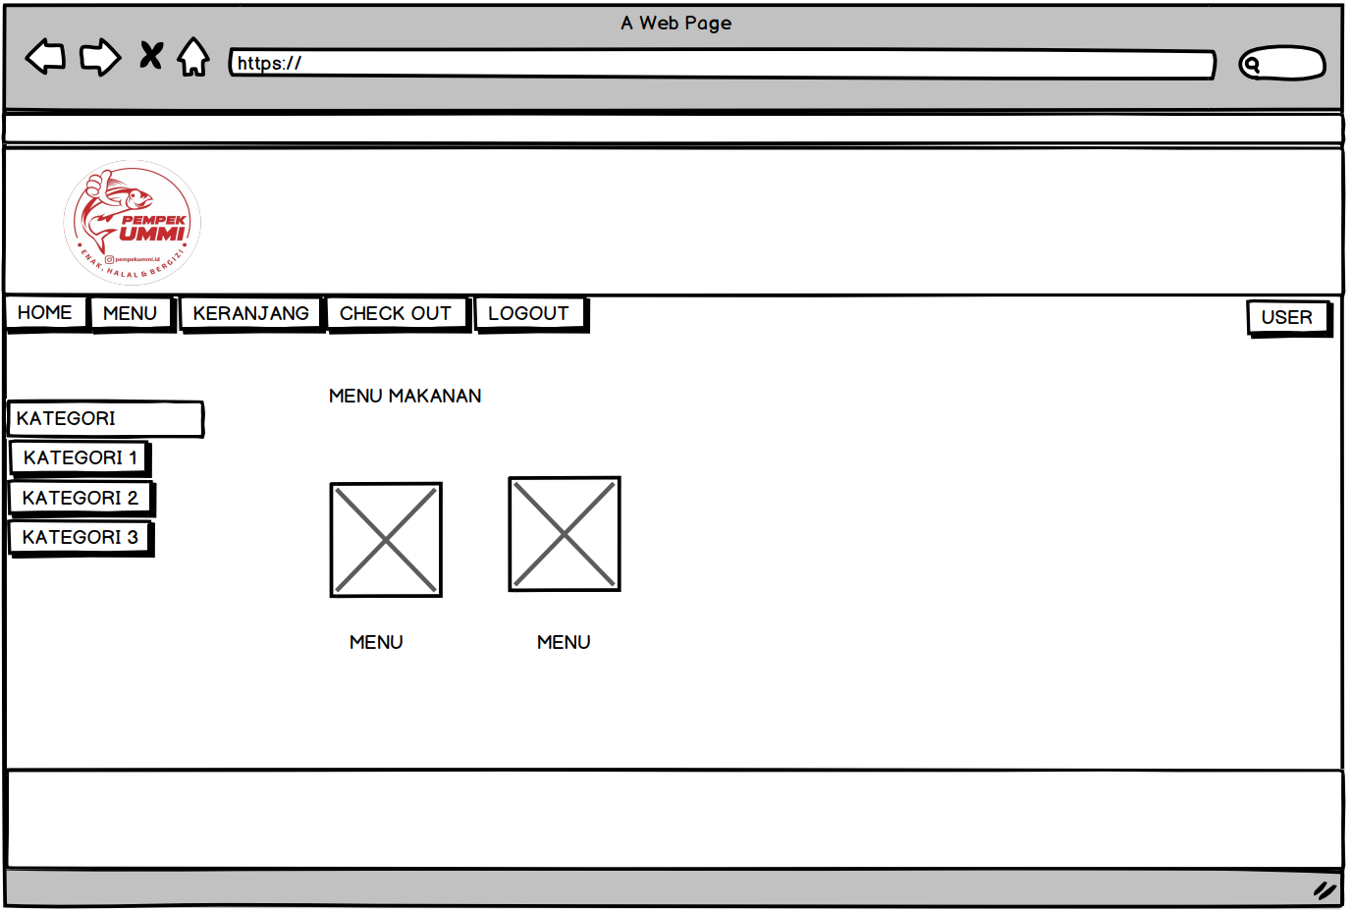

Gambar 3. 4 *Mokcup* Halaman *Menu*

1. **Halaman Keranjang**

Halaman ini menampilkan pesanan yang ditambahkan dapat dilihat di Gambar 3.5 *Mockup* Halaman Keranjang

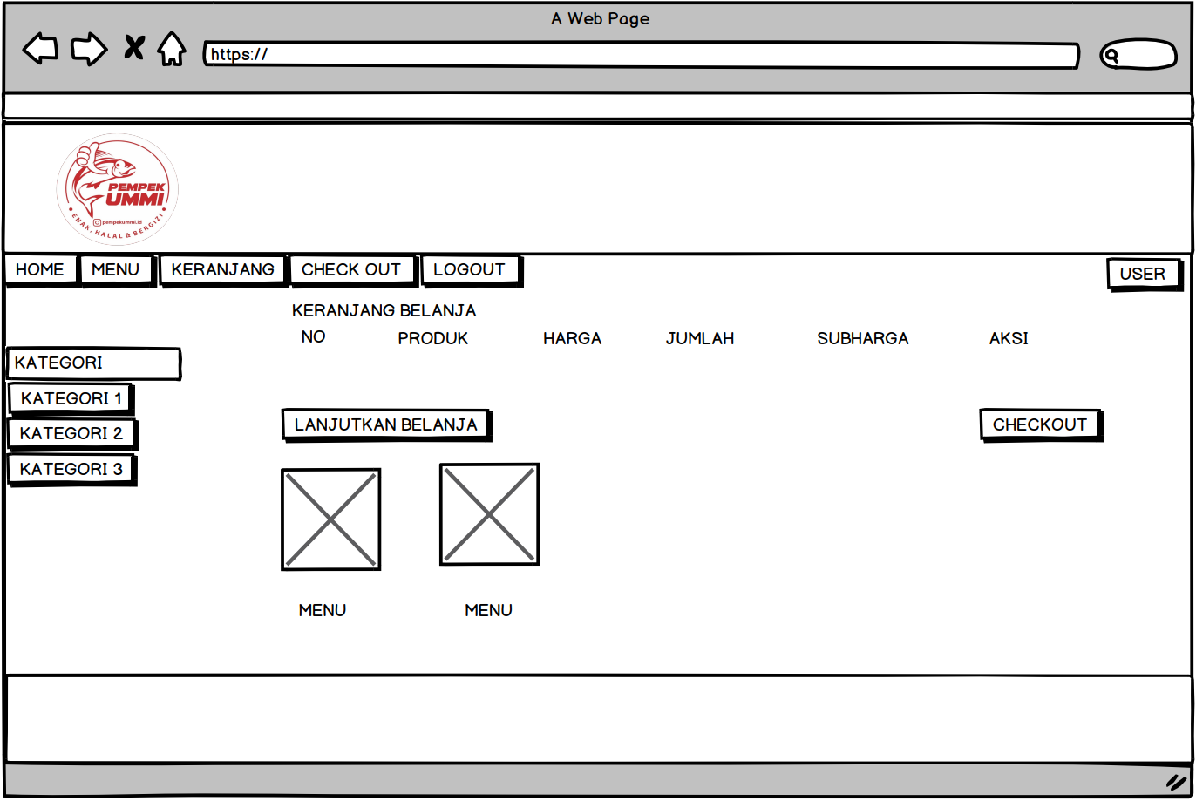

Gambar 3. 5 *Mockup* Halaman Keranjang

1. **Halaman Checkout**

Halaman *checkout* merupakan halaman yang berisikan produk makanan yang siap untuk di *checkout* atau dibayar. Dapat dilihat di Gambar 3.6 *Mockup* Halaman *Checkout*

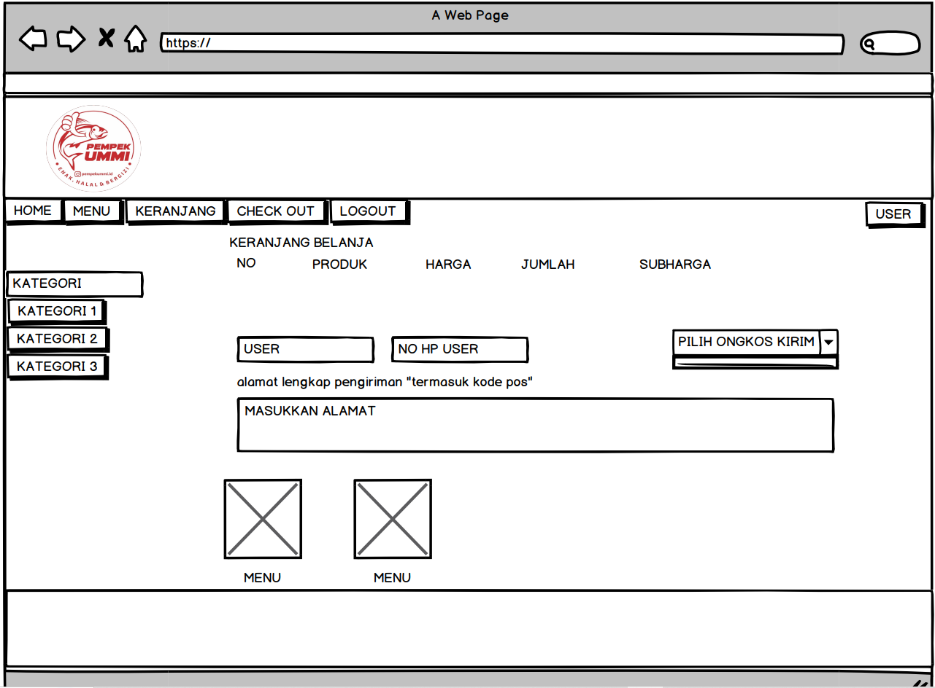

Gambar 3. 6 *Mockup* Halaman *Checkout*

1. **Halaman Riwayat Belanja**

Halaman riwayat belanja ini merupakan halaman yang berisikan riwayat belanja Pembeli, Pembeli dapat melihat apa saja yang telah dipesan atau dibeli.dapat dilihat di Gambar 3.7 *Mockup* Halaman Riwayat Belanja

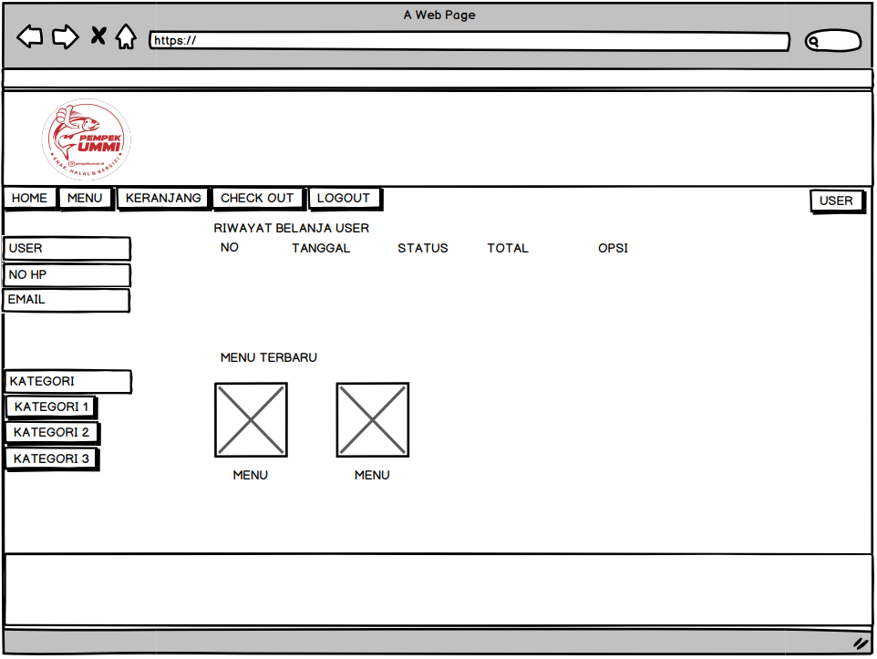

Gambar 3. 7 *Mockup* Halaman riwayat Belanja

1. **Halaman Daftar**

Halaman daftar merupakan halaman yang berisikan form untuk pengunjung yang ingin mendaftar agar bisa membeli produk makanan yang tersedia. Dapat dilihat di Gambar 3.8 *Mockup* Halaman Daftar

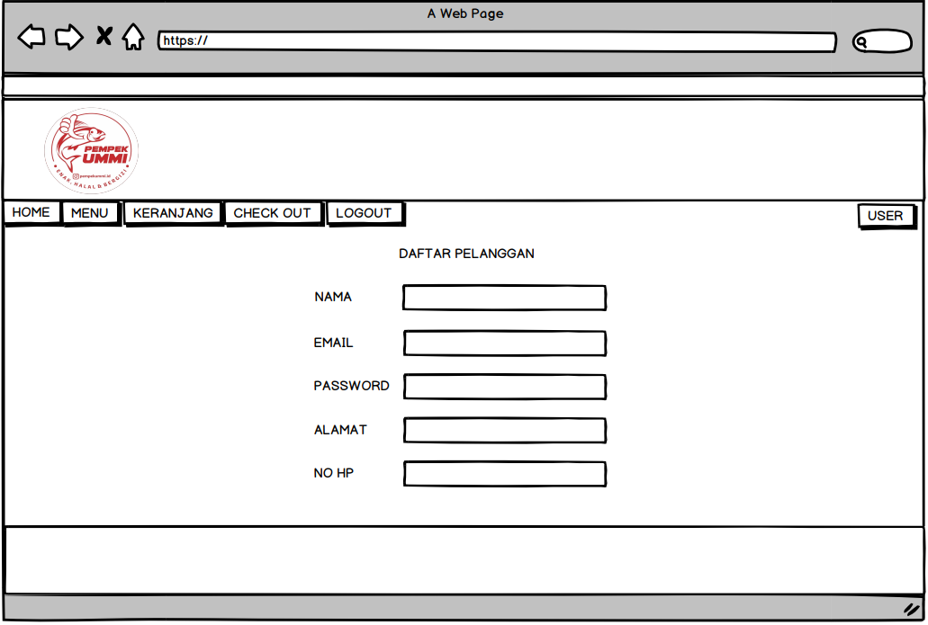

Gambar 3. 8 *Mockup* Halaman Daftar

1. **Halaman Login**

Halaman *login* digunakan untuk Pembeli yang sudah terdaftar. Bedanya pengunjung dan member/Pembeli adalah pengunjung tidak dapat membeli produk makanan yang tersedia. Dapat dilihat di Gambar 3.9 *Mockup* Halaman *Login*

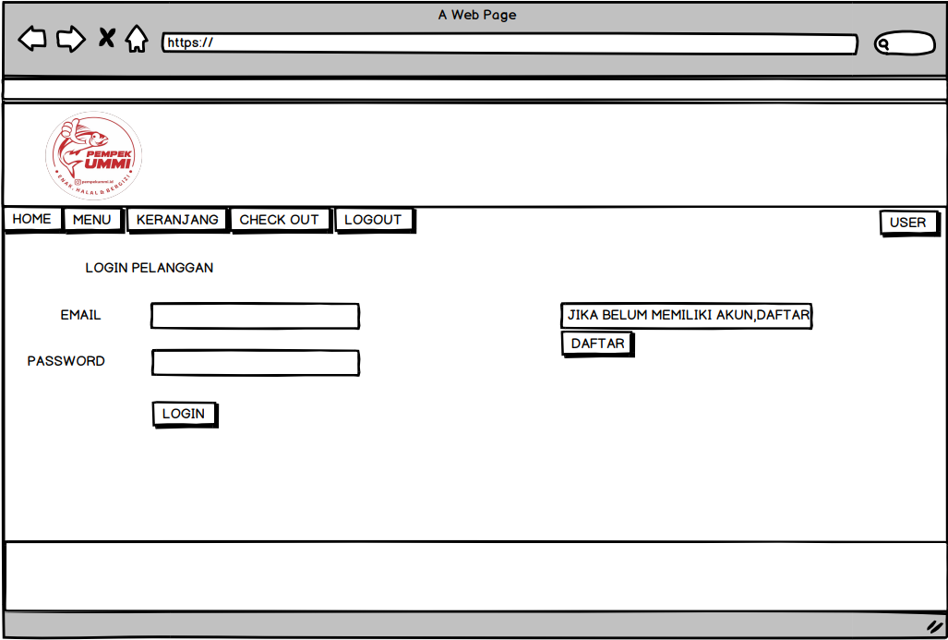

Gambar 3. 9 *Mockup* Halaman Login

1. **Halaman Login Admin**

Halaman login admin ini merupakan halaman yang admin bisa akses, mengubah atau menambah. Di dalam halaman login admin ini terdapat menu- menu yaitu dashboard, produk, kategori, pembelian, laporan, Pembeli dan pengaturan. Dapat dilihat di Gambar 3.10 *Mockup* Halaman *Login Admin*

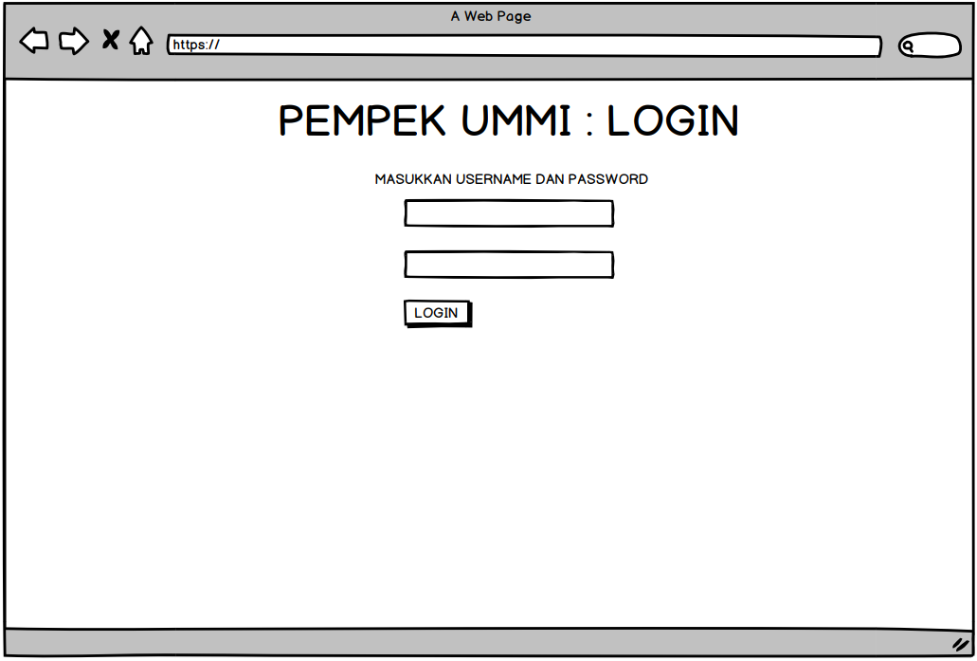

Gambar 3. 10 *Mockup* Halaman Login admin

1. **Halaman Home Admin**

Halaman *home admin* ini merupakan halaman tampilan awal admin pertama kali muncul ketika admin masuk ke *website.* Dapat dilihat di Gambar 3.11 *Mockup* Halaman *Home Admin*

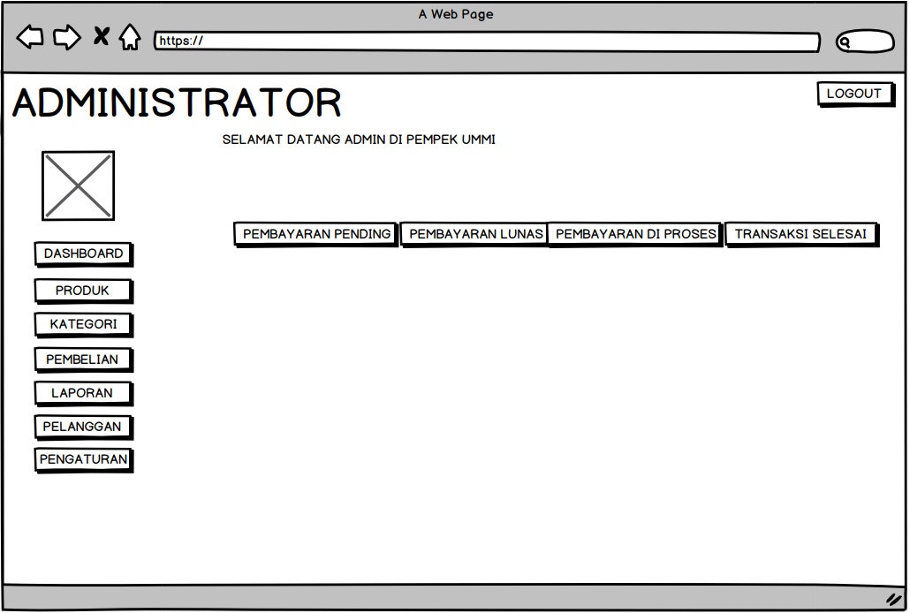

Gambar 3. 11 *MockUp* Halaman Home Admin

1. **Halaman Produk**

Halaman produk merupkan halaman yang berisikan menu-menu yang akan dijual nantinya. Dapat dilihat di Gambar 3.12 *Mockup* Halaman Produk

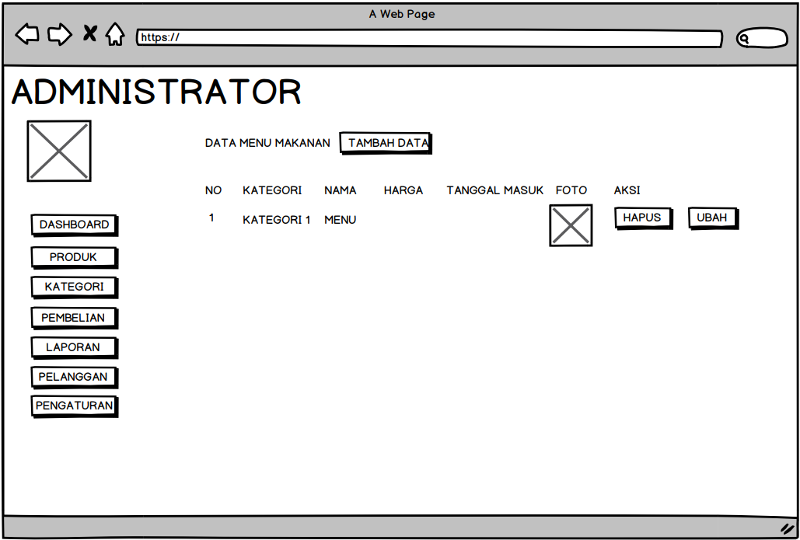

Gambar 3. 12 *MockUp* Halaman Produk

1. **Halaman Pembelian**

Halaman pembelian merupakan halaman admin yang bisa melihat pembelian . Admin bisa melihat apakah pembeli tersebut sudah selesai melakukan transaksi atau belum. Dapat dilihat di Gambar 3.13 *Mockup* Halaman Pembelian

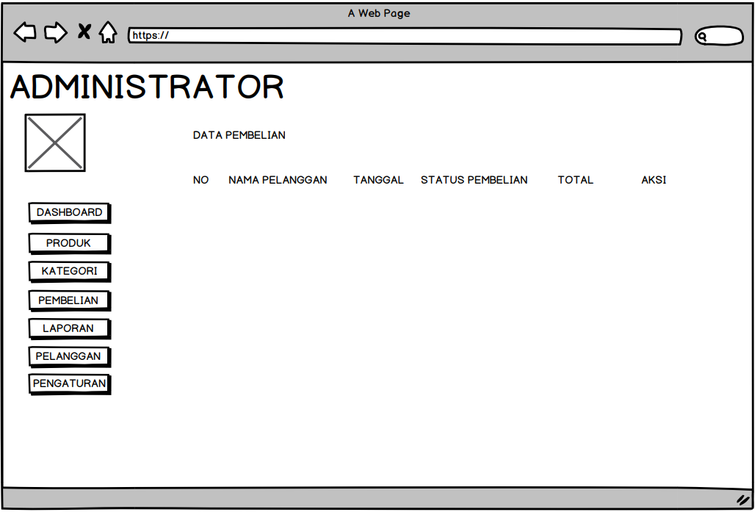

Gambar 3. 13 *MockUp* Halaman Pembelian

1. **Halaman Laporan Pembelian**

Halaman laporan pembelian digunakan oleh admin melihat laporan pembelian yang masuk ke database. Dapat dilihat di Gambar 3.14 *Mockup* Halaman Laporan Pembelian

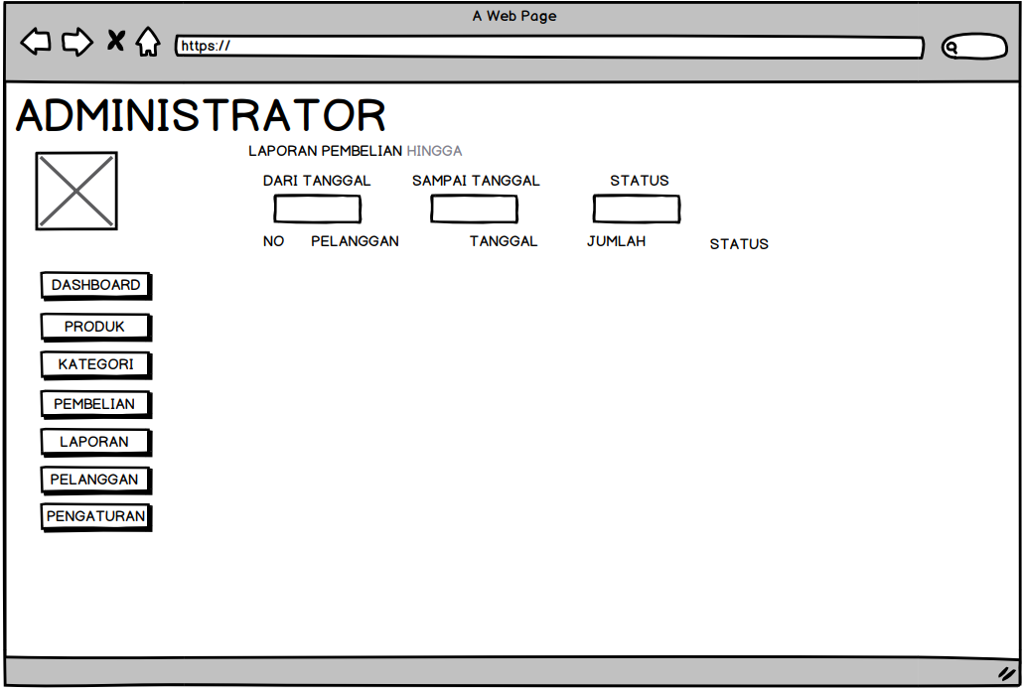

Gambar 3. 14 *Mockup* Halaman Laporan Pembelian

1. **Halaman Kelola Pembeli**

Halaman pembeli merupakan halaman *admin* untuk melihat nama- nama pembeli yang sudah berbelanja di Pempek Ummi. Di dalam halaman pembeli *admin* juga bisa menghapus data yang sudah terdaftar di Pempek Ummi. Dapat dilihat di Gambar 3.15 *Mockup* Halaman Kelola Pembeli

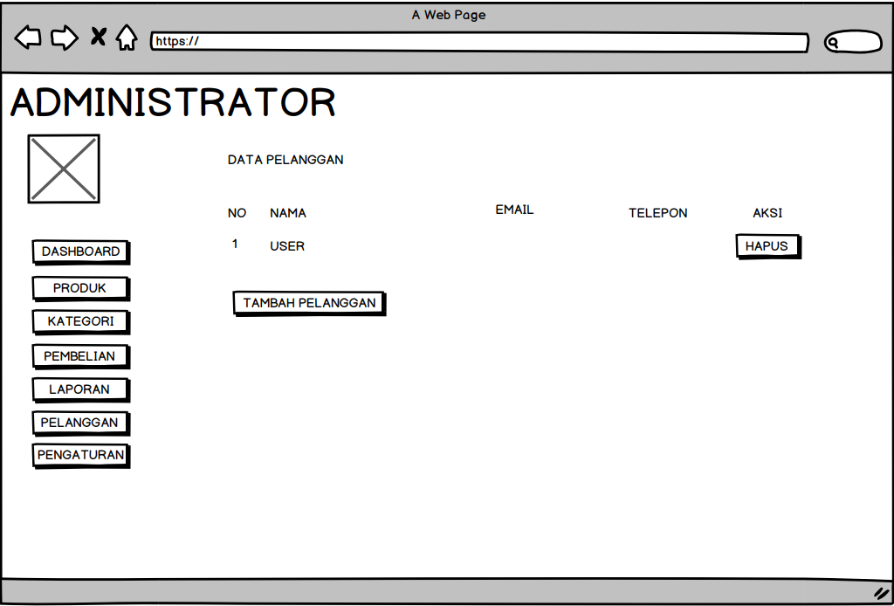

Gambar 3. 15 *MockUp* Halaman Kelola Pembeli

# BAB IV HASIL DAN PEMBAHASAN

## Implementasi Antarmuka Pengguna

Setelah melakukan perancangan dan pembangunan sistem informasi, maka akan menghasilkan sistem informasi ynag sudah siap dipakai. Ada 2 pengguna yang dapat mengakses *web* ini yaitu pembeli dan admin. Berikut adalah hasil dari sistem informasi yang telah dibuat untuk Pembeli sebagai berikut

1. **Halaman Home**

Halaman *home* merupakan halaman utama dari *website* sistem jasa pemesanan makanan Pempek Ummi. Pada saat pembeli mengakses *website* maka sistem akan menampilkan halaman *home.* Pada menu *home* terdapat *slider,* kategori, serta produk makanan terbaru Pempek Ummi dan juga *contact* Pempek Ummi yang terdapat pada *footer.* Dapat dilihat di Gambar 4.1 Halaman *Home*

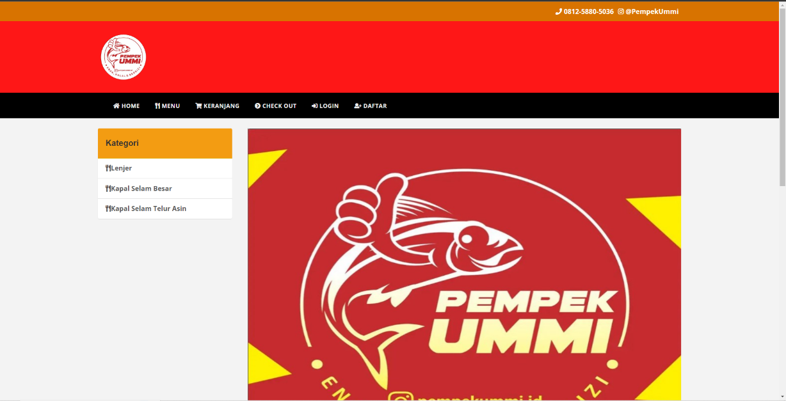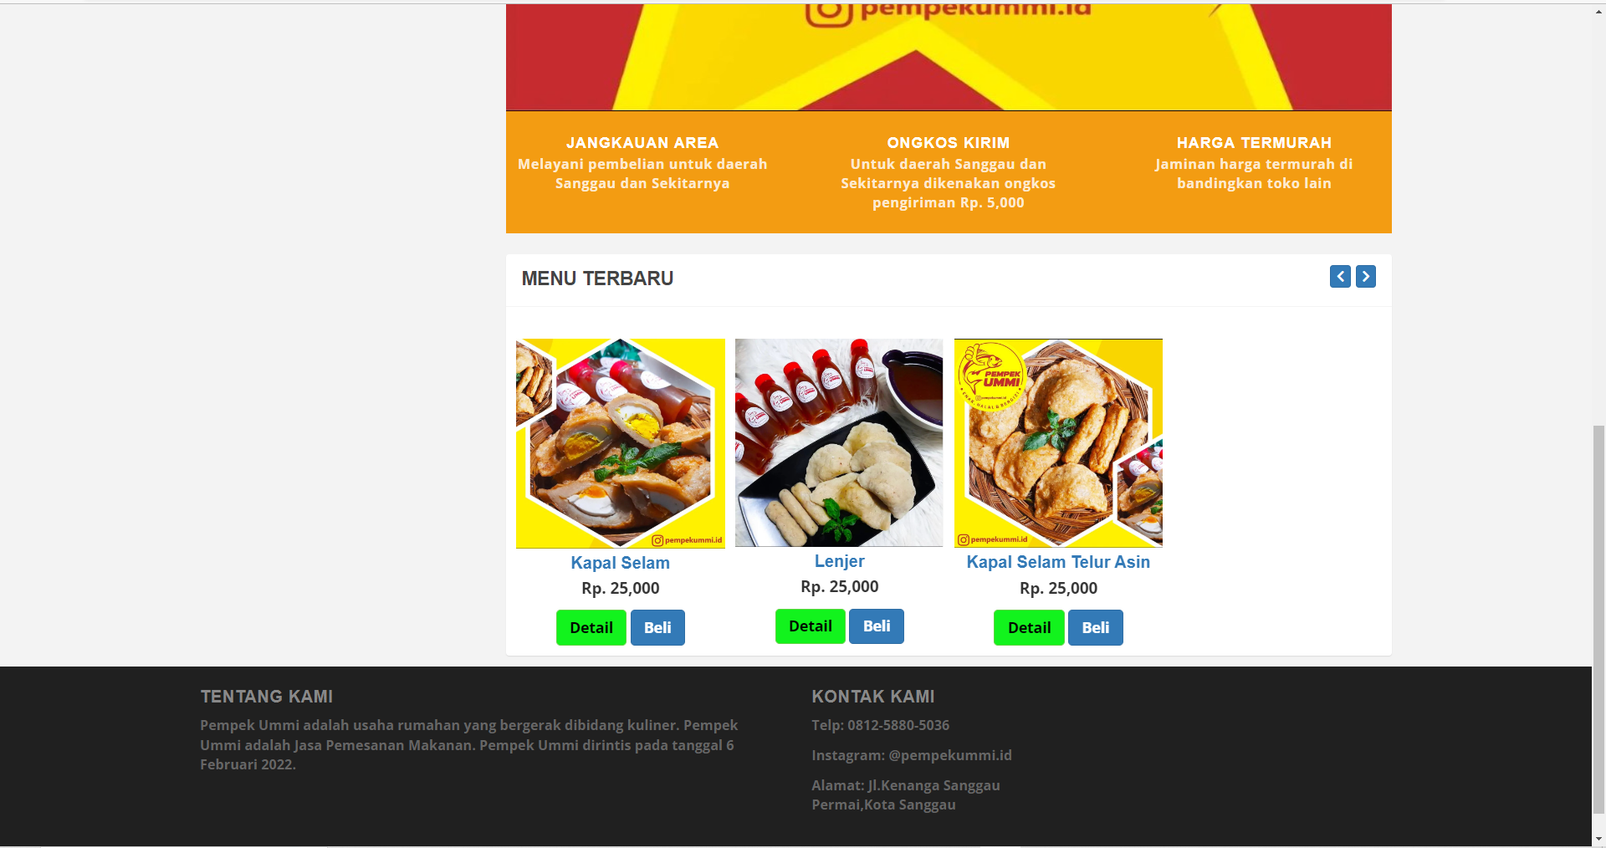

Gambar 4.1 Halaman *Home*

Pada halaman *home* ini terdapat halaman daftar, *login, checkout,* keranjang, menu maupun menu *home* sendiri. Selain itu, dari kategori terdapat manu- menu yang ada.

1. **Halaman Menu**

Halaman produk makanan merupakan halaman yang berisikan produk- produk makanan yang tersedia pada usaha rumah makan Pempek Ummi. Pada halaman ini pembeli yang sudah mendaftar dapat memesan makanan yang tersedia. Dapat dilihat di Gambar 4.2 Halaman *Menu*

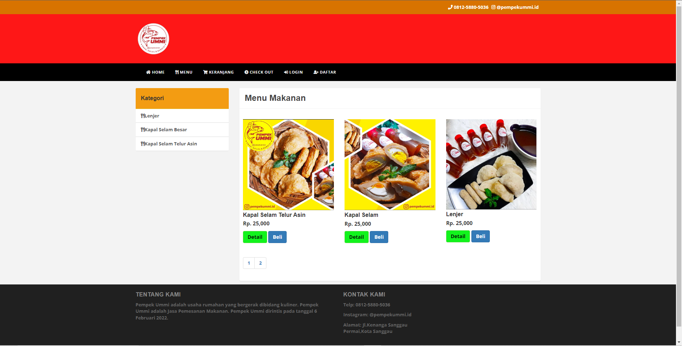

Gambar 4.2 Halaman Menu

1. **Halaman Keranjang**

Halaman keranjang merupakan halaman yang berisikan makanan yang telah dibeli, dan pembeli dapat beli produk makanan yang lainnya dengan mengklik *button* lanjutkan belanja. Dapat dilihat di Gambar 4.3 Halaman Keranjang

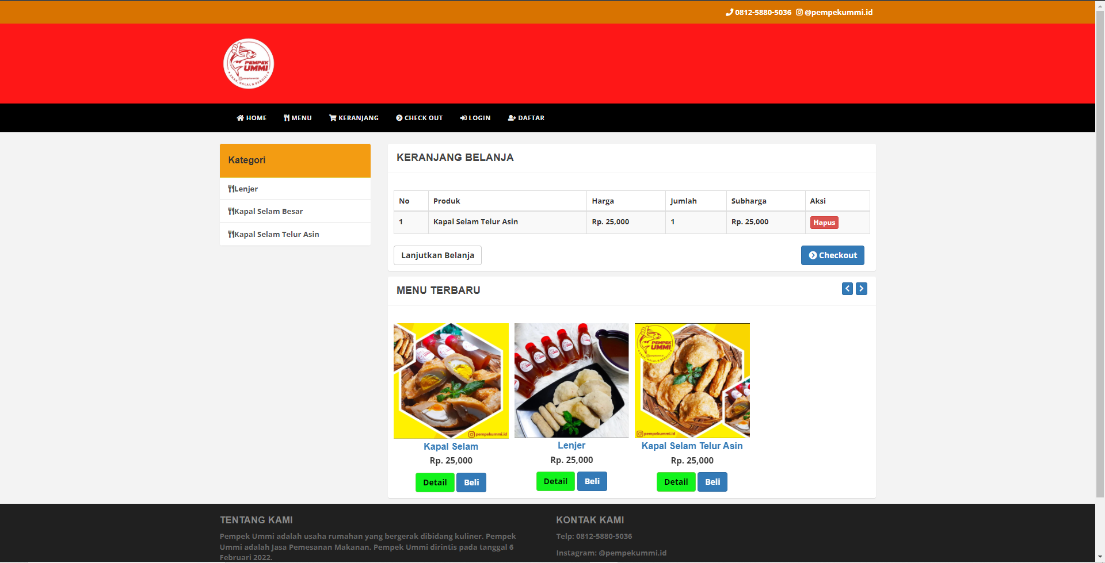

Gambar 4.3 Halaman Keranjang

1. **Halaman CheckOut**

Halaman *checkout* merupakan halaman yang berisikan produk makanan yang ada di dalam keranjang dan siap untuk di *checkout* atau di bayar. Pada halaman *checkout* pembeli dapat memasukkan alamat pengantaran. Dapat dilihat di Gambar 4.4 Halaman *CheckOut*

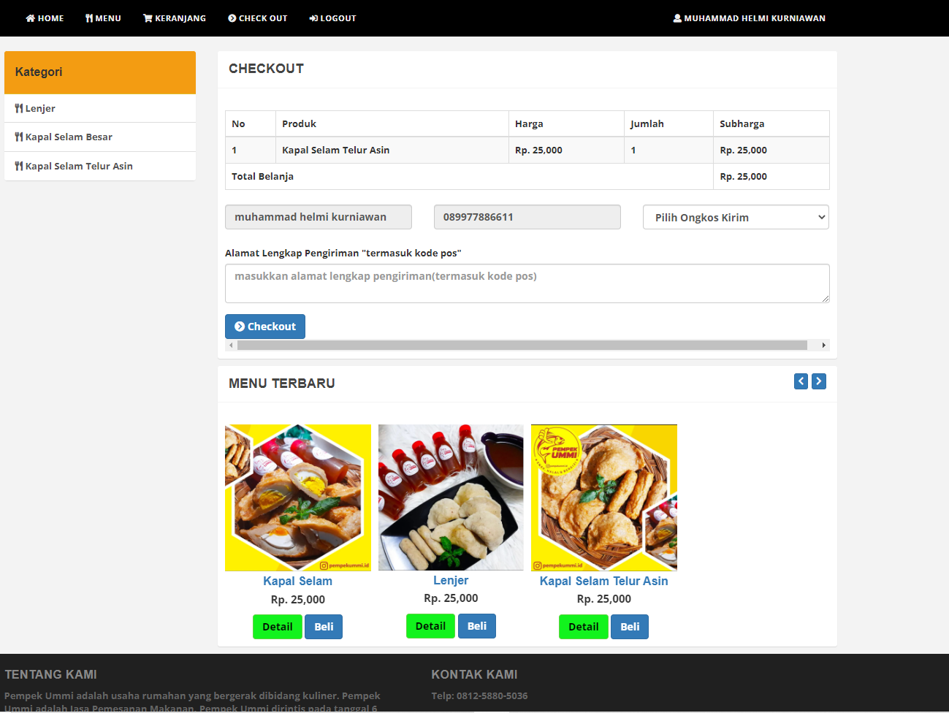

Gambar 4.4 Halaman *CheckOut*

Pada halaman *checkout* ini terdapat no, produk yang dibeli, harga dari menu tersebut, jumlah barang yang dibeli, subharga dari makan-makan, total belanja, dan ongkos kirim jika melewati jarak yang telah ditentukan.

1. **Halaman Nota**

Halaman nota merupakan halaman yang berisikan nota belanja dan tertera informasi pembayaran produk makanan yang telah di beli. Dapat dilihat di Gambar 4.5 Halaman Nota

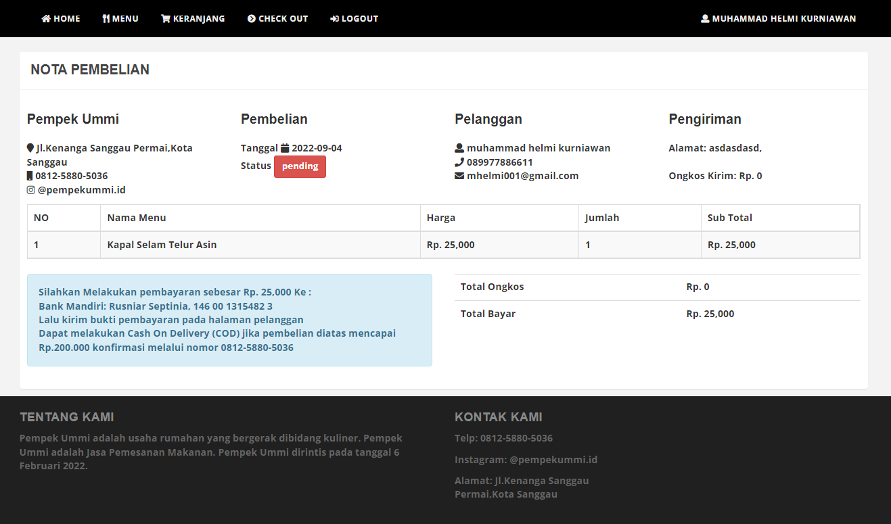

Gambar 4.5 Halaman Nota

1. **Halaman Input Pembayaran**

Halaman *input* pembayaran ini merupakan halaman yang berisikan form pembayaran bagi pembeli yang sudah memesan produk makanan dan ingin membayar pemesannya. Maka harus mengisi form pembayaran tersebut. Dapat dilihat di Gambar 4.6 Halaman Input Pembayaran

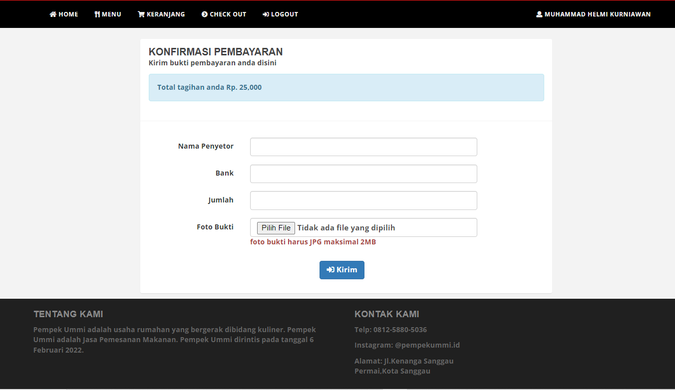

Gambar 4.6 Halaman Input Pembayaran

1. **Halaman Daftar**

Halaman daftar merupakan halaman yang digunakan oleh pengunjung *website* untuk mendaftar sebagai pembeli di *website* Pempek Ummi. Dapat dilihat di Gambar 4.7 Halaman Daftar

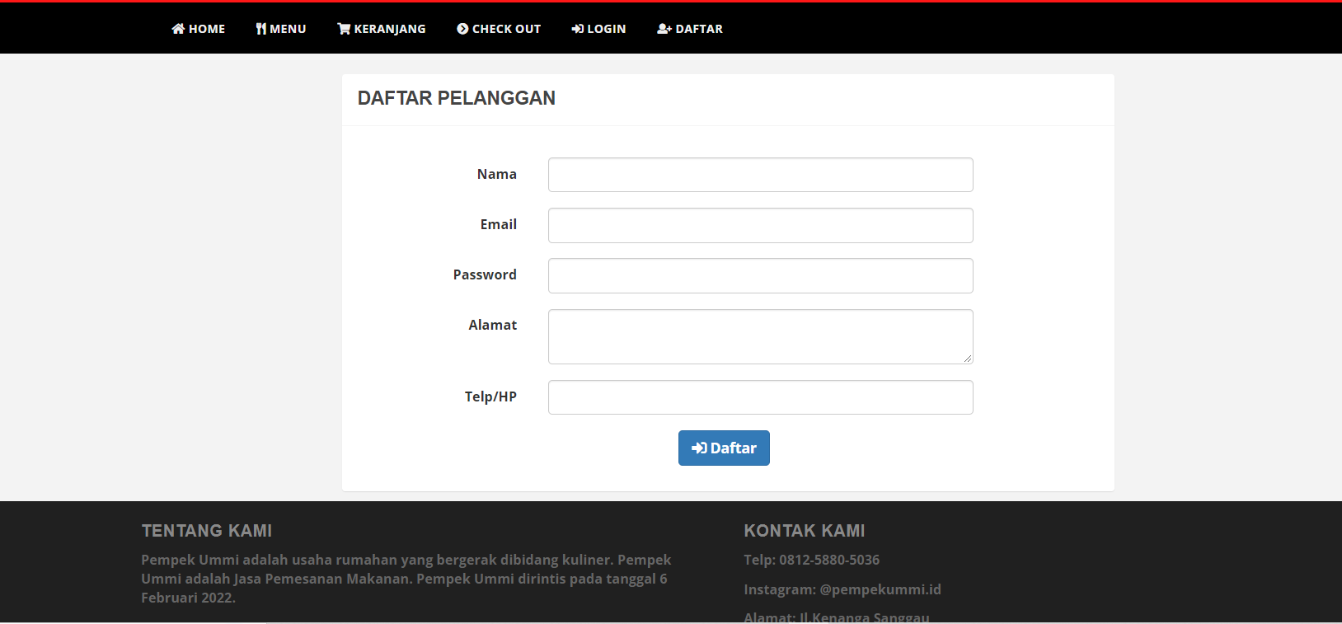

Gambar 4.7 Halaman Daftar

1. **Halaman Login**

Halaman *login* digunakan pembeli yang sudah terdaftar untuk login ke dalam *website.* Pada halaman *login* juga terdapat tombol *register* yang berfungsi untuk pengunjung yang ingin mendaftar sebagai pembeli. Bedanya pengunjung dan pembeli adalah pengunjung tidak dapat memesan atau membeli produk makanan yang tersedia. Dapat dilihat di Gambar 4.8 Halaman *Login*

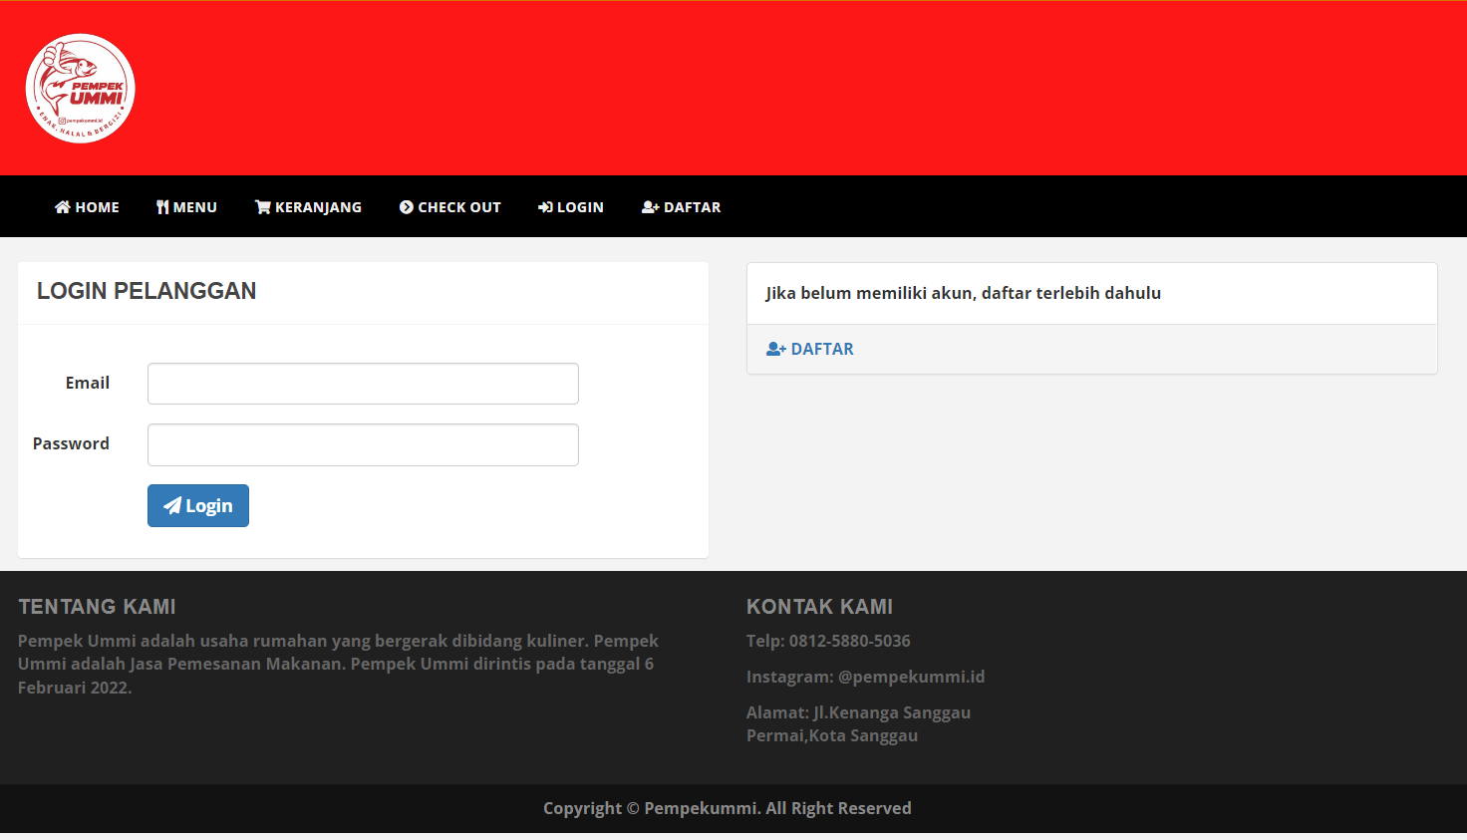

Gambar 4.8 Halaman Login

1. **Halaman Dashboard**

Halaman Dashboard (*admin*) merupakan halaman untuk admin menginputkan data makanan yang akan dijual. Dapat dilihat di Gambar 4.9 Halaman *Dashboard*

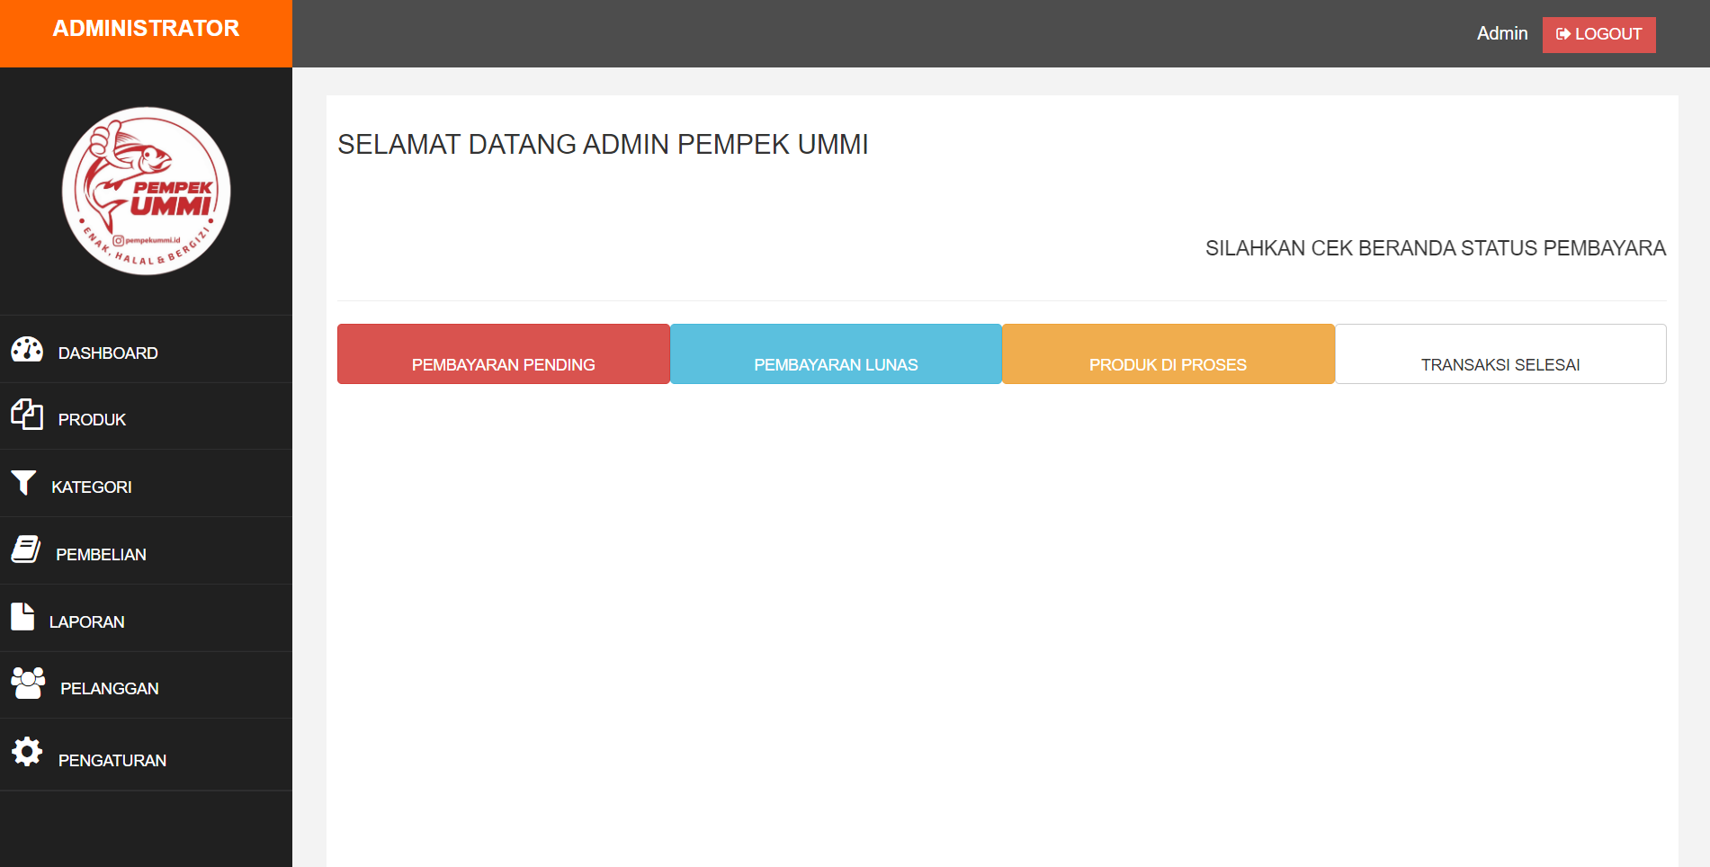

Gambar 4. 9 Halaman *Dashboard*

1. **Halaman Produk Makanan**

Halaman produk makanan merupakan halaman admin untuk menghapus atau mengupdate data makanan yang akan dijual nantinya. Pada halaman produk makanan ini terdapat dashboard, produk, kategori, pembelian, laporan, Pembeli atau pembeli dan pengaturan. Dapat dilihat di Gambar 4.10 Halaman Produk Makanan

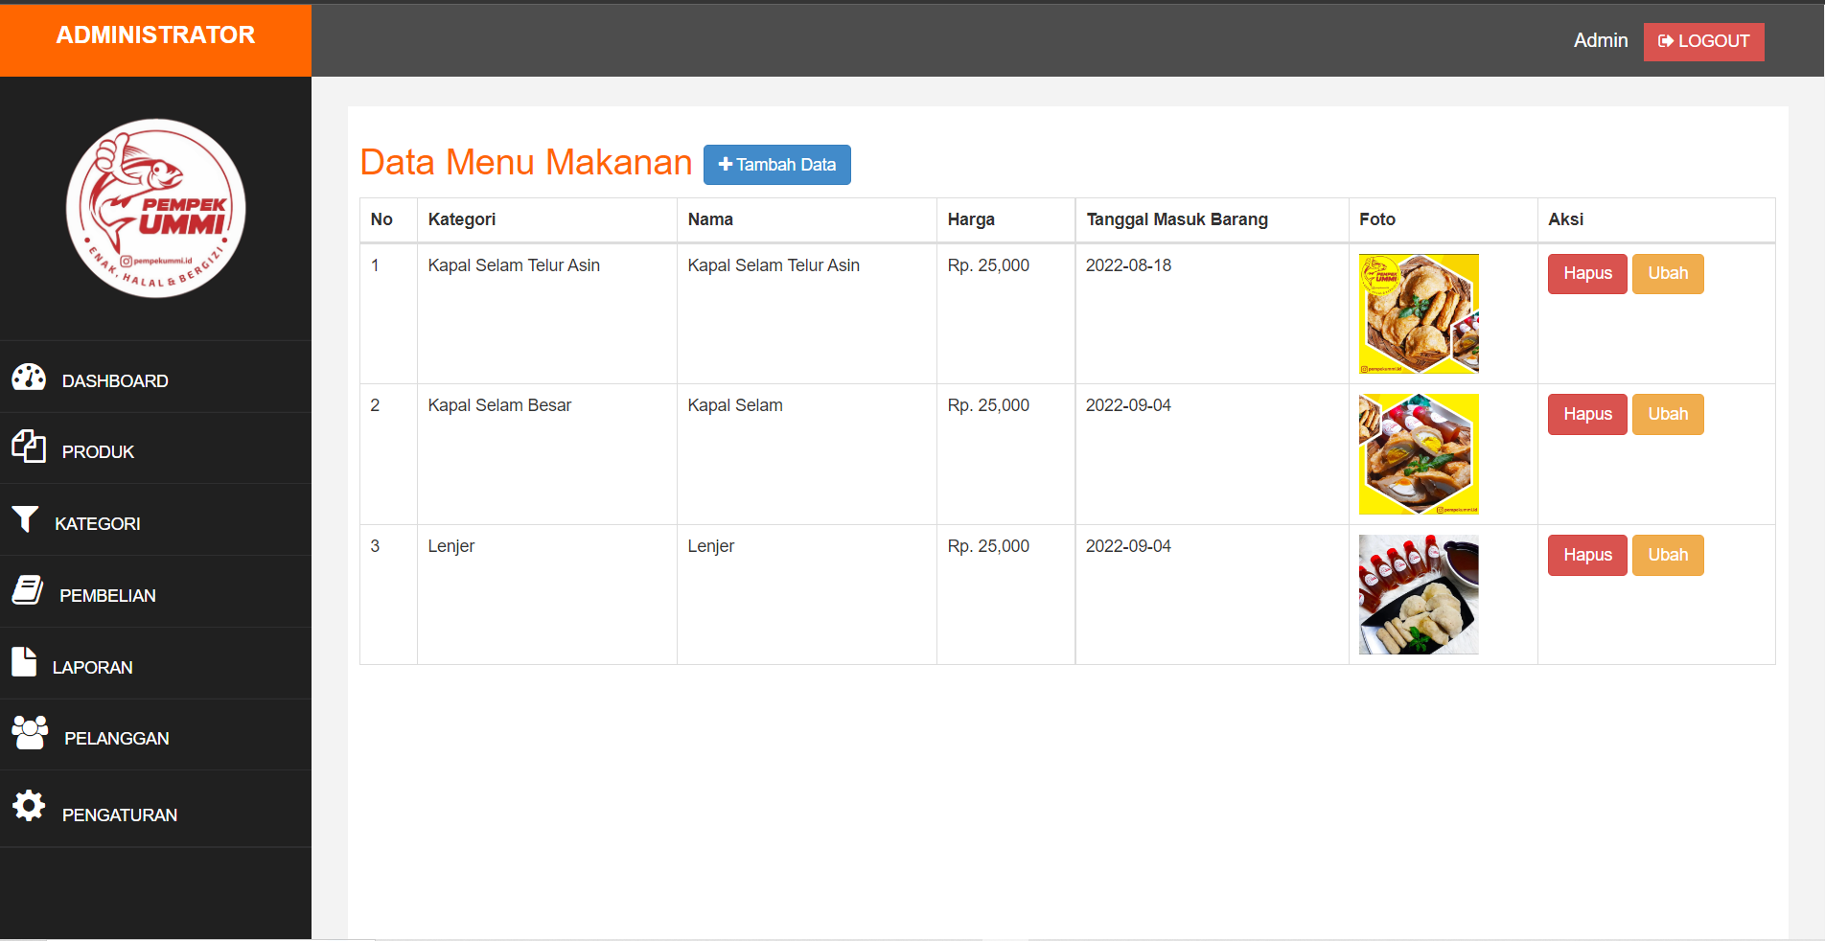

Gambar 4. 10 Halaman Produk Makanan

Pada halaman produk makanan ada juga *button* tambah data. Di dalam tambah data terdapat beberapa form yaitu ada kategori, nama, harga, foto, tanggal masuk barang dan *button* simpan. Adapun contoh dari tambah data pada gambar di bawah ini sebagai berikut Gambar 4.11 Halaman Tambah Produk:

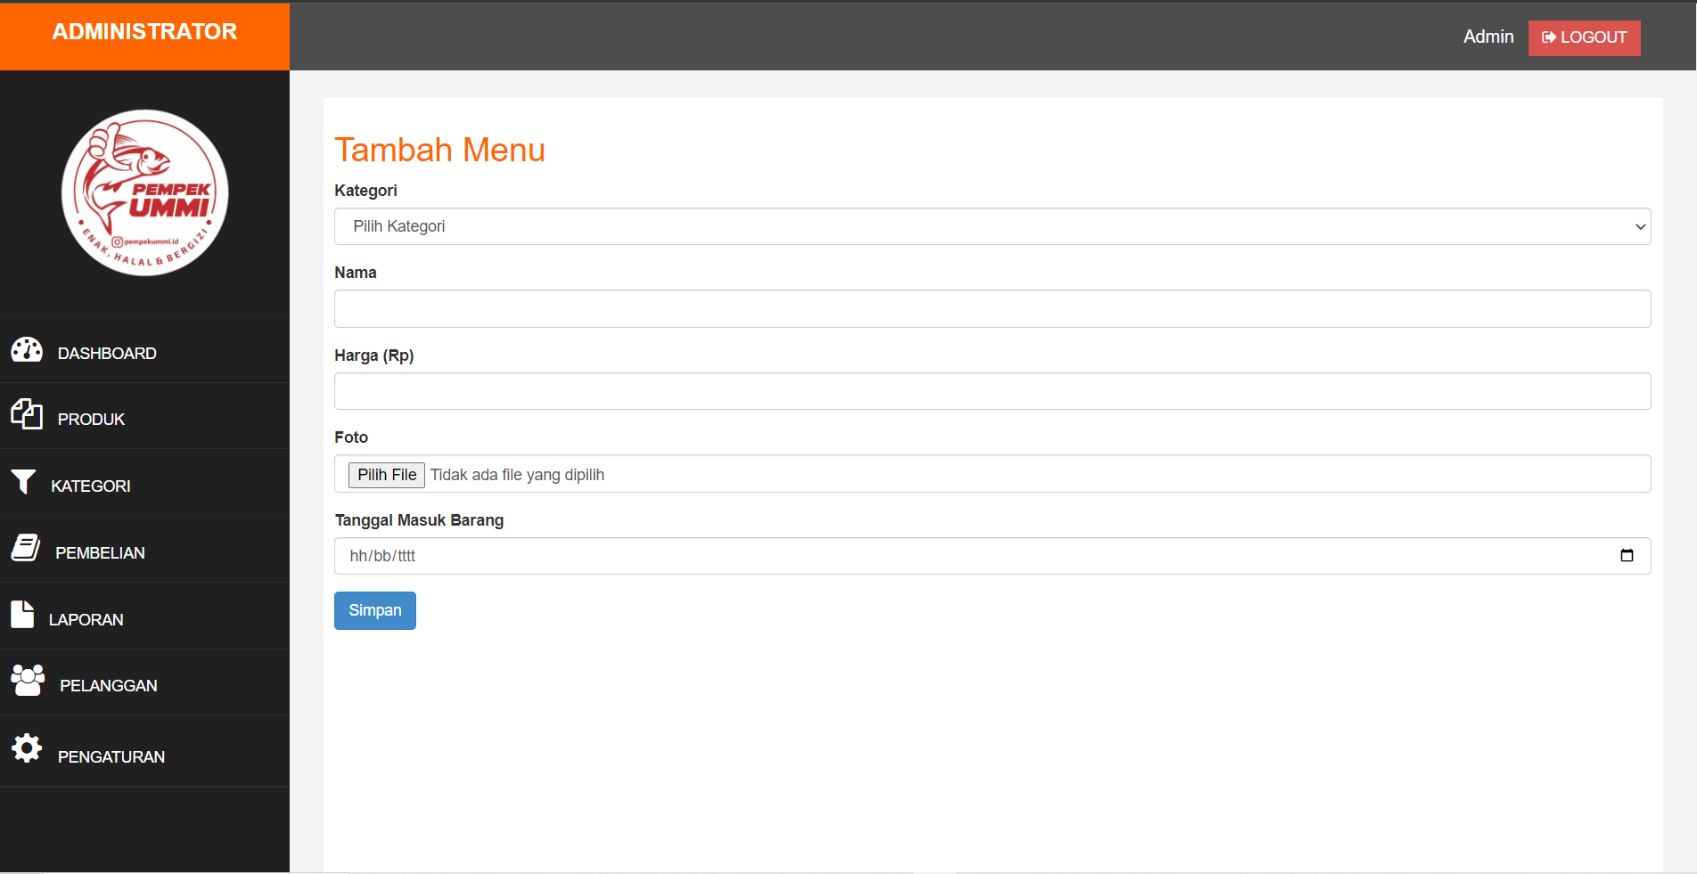

Gambar 4. 11 Halaman Tambah Produk

1. **Halaman Kategori**

Halaman kategori merupakan halaman yang berfungsi untuk menambah, mengubah atau menghapus produk-produk yang dijual nantinya. Dapat dilihat di Gambar 4.12 Halaman Kategori

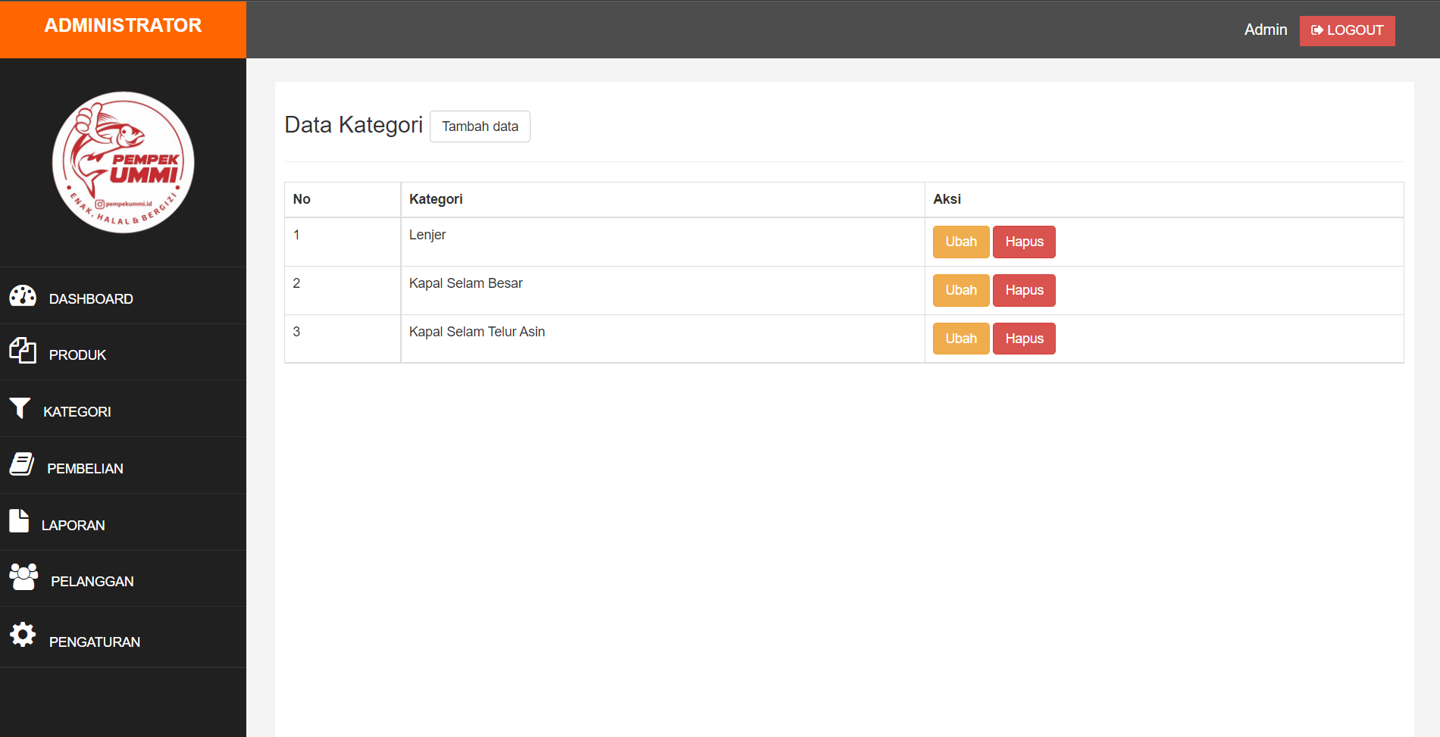

Gambar 4. 12 Halaman Kategori

Pada *button* tambah data di halaman kategori ini terdapat nama kategori dan

*button* simpan. Dapat dilihat di Gambar 4.13 Halaman Tambah Kategori

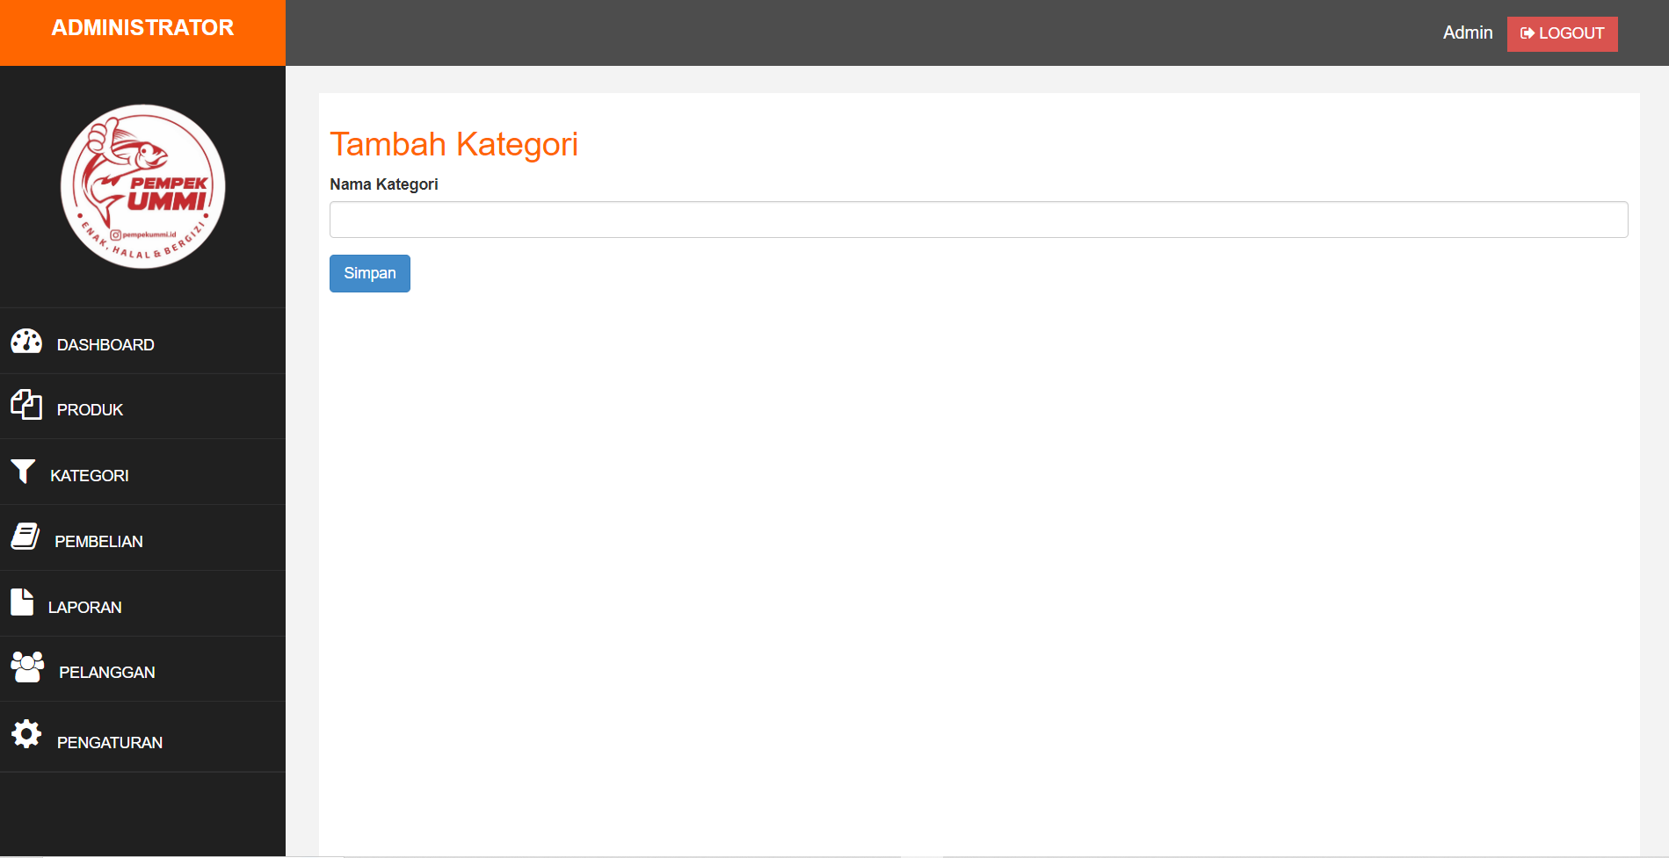

Gambar 4. 13 Halaman Tambah Kategori

1. **Halaman Pembelian(admin)**

Halaman pembelian merupakan salah satu halaman data pembelian dari pembeli. Pada halaman ini kita bisa melihat nota dan pembayaran dari pembeli. Dapat dilihat di Gambar 4.14 Halaman Pembelian (admin)

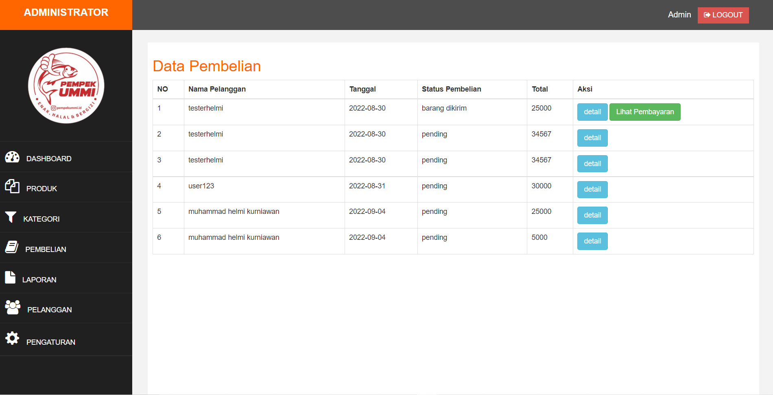

Gambar 4. 14 Halaman Pembelian (admin)

Pada *button* lihat pembayaran ada beberapa form yaitu nama, bank, jumlah dari makanan yang dibeli *customer*, tanggal pembelian, dan bukti transaksi dari pembeli*.*

Dapat dilihat di Gambar 4.15 Halaman Lihat Pembayaran

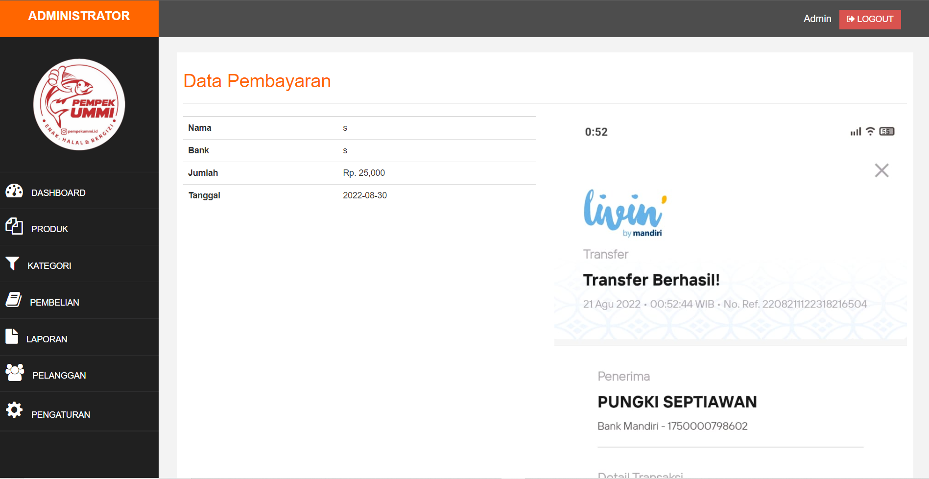

Gambar 4. 15 Halaman Lihat Pembayaran

Pada *button* detail terdapat table informasi pemesanan.Dapat dilihat di Gambar 4.16 Halaman Detail Pesanan

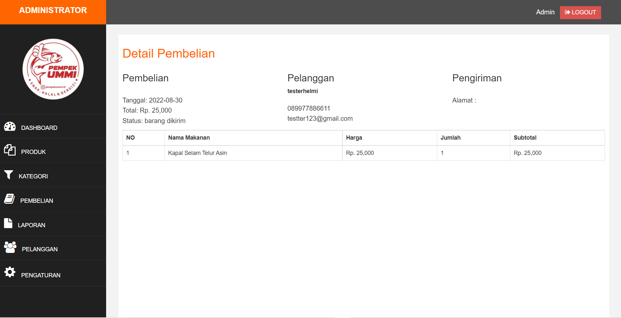

Gambar 4. 16 Halaman Detail Pesanan

1. **Halaman Laporan Pembelian**

Halaman laporan pembelian merupakan halaman yang akan digunakan oleh admin untuk melihat laporan pembelian. Dapat dilihat di Gambar 4.17 Halaman Laporan Pembelian

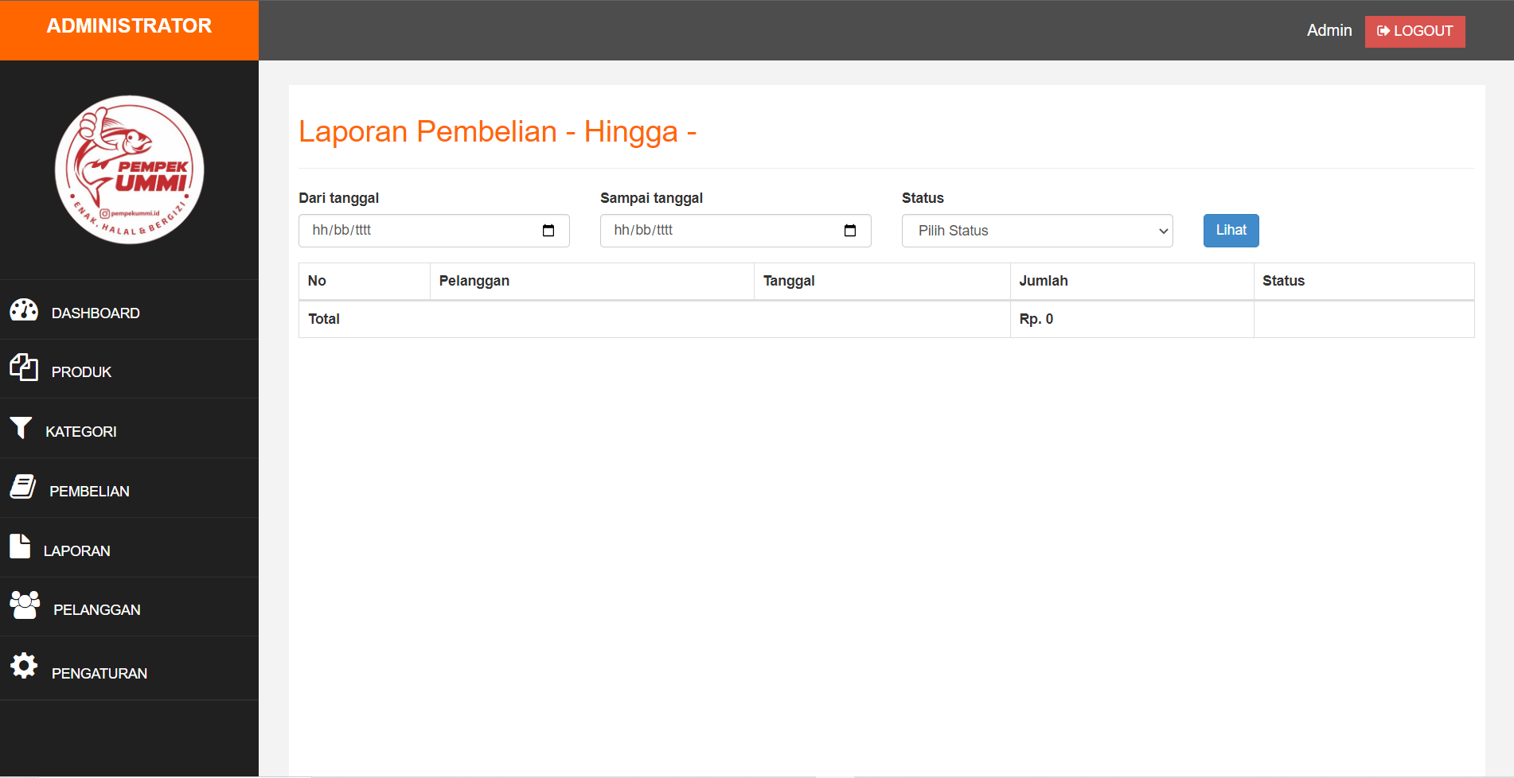

Gambar 4. 17 Halaman Laporan Pembelian

1. **Halaman Pembeli**

Halaman Pembeli merupakan halaman yang berisikan data-data pembeli yang telah login sebelum melihat dan membeli makanan. Dapat dilihat di Gambar 4.18 Halaman Data Pembeli

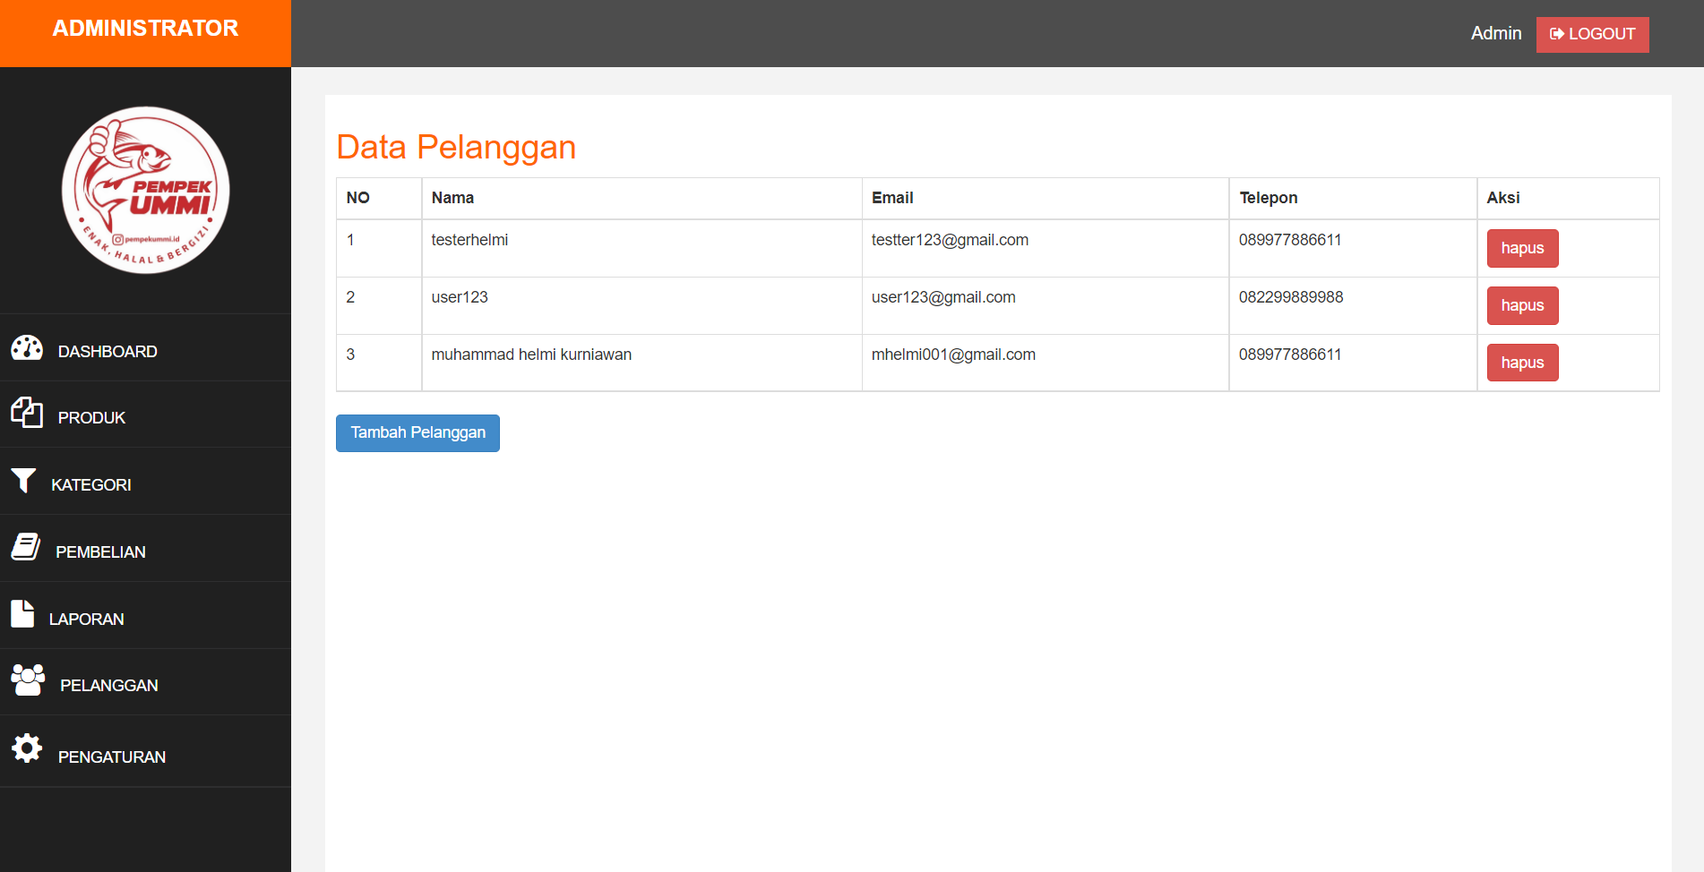

Gambar 4. 18 Halaman Data Pembeli

1. **Halaman Ganti Foto Slider**

Pada halaman ini berfungsi untuk mengganti gambar pada halaman home. Admin dapat mengganti gambar slider pada halaman ini.Dapat dilihat di Gambar 4.19 Halaman Ganti Foto Slider

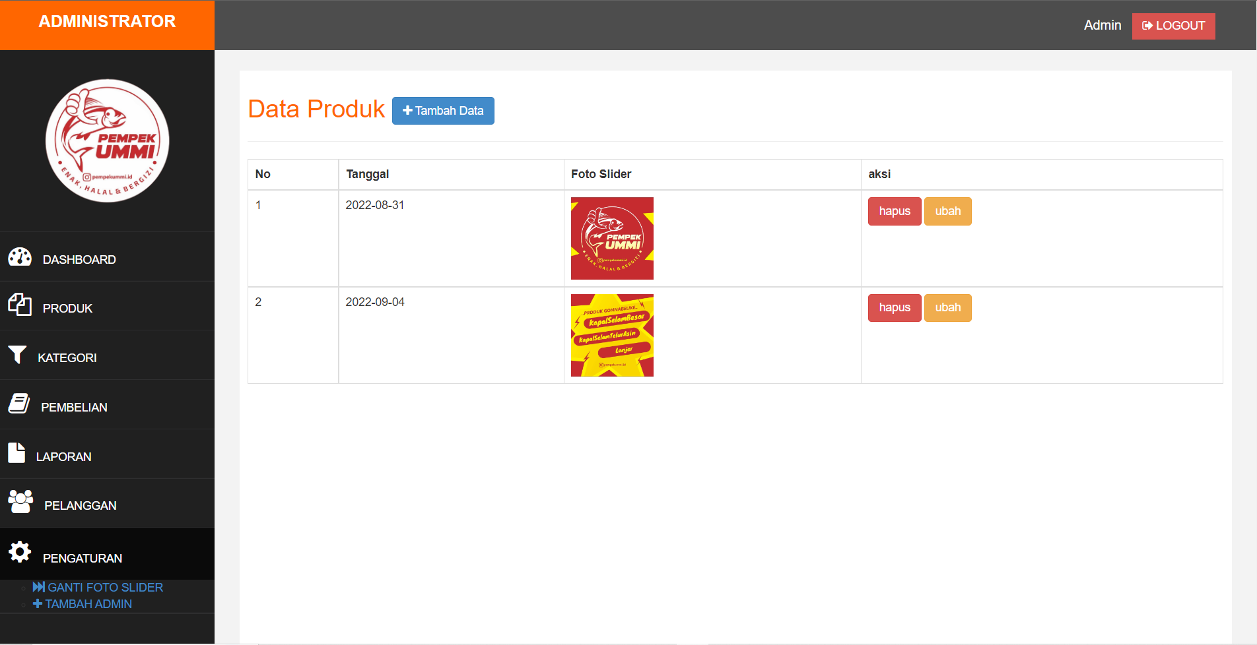

Gambar 4. 19 Halaman Ganti Foto Slider

## Pengujian Sistem

Aplikasi Jasa Pemesanan Makanan Rumah Makan Pempek Ummi Berbasis Web dilakukan pengujian dengan menggunakan kuesioner. Kuesioner merupakan teknik pengumpulan data yang dilakukan dengan cara memberi beberapa pertanyaan ataupun pertanyaan tertulis kepada respoden untuk dijawab. Kuesioner merupakan teknik pengumpulan data yang efisien bila peneliti tahu dengan pasti *variable* yang akan diukur dan tahu apa yang diharapkan dari responden[11]. Metode ini dilkukan untuk menguji perangkat lunak yang karakteristik *functional suitability* dan *functional usability.* Adapun penjelasan *functional suitability* dan *functional usability* sebagai berikut :

**1. *Functional Suitability***

Karakteristik *functional suitability* pada Aplikasi Jasa Pemesanan Makanan Rumah Makan Pempek Ummi Berbasis Web dilakukan pengujian dengan metode *black-box* testing menggunakan *secenario test case. Test case* adalah tindakan yang dilakukan untuk memverifikasi fitur dari aplikasi perangkat lunak[12]. Pengujian dilakukan dengan mengisi kuesioner.

Tabel 4. 1 Kuesioner Functional Suitability User Administrator

|  |  |  |  |  |
| --- | --- | --- | --- | --- |
| No | Fungsi | Hasil Yang Diharapkan | Hasil | |
| Ya | Tidak |
| 1. | *Login* | Fungsi *login* sebagai administrator sudah berjalan dengan benar. |  |  |
| 2. | *Logout* | Fungsi *Loogout* sudah berjalan dengan benar. |  |  |
| 3. | Menambahkan  Data Pada  Produk Makanan | Fungsi menambah, melihat, mengubah, menghapus dan menyimpan data produk makanan sudah berjalan dengan benar. |  |  |
| 4. | Menambahkan Data Pada Kategori Pada Makanan | Fungsi menambah, melihat, mengubah, menghapus dan menyimpan kategori makanan sudah berjalan dengan benar. |  |  |
| 5. | Mengelola Data  Pembelian | Fungsi melihat detail pembayaran sudah berjalan dengan benar. |  |  |
| 6. | Mengelola Data  Laporan | Fungsi Melihat detail laporan pembelian sudah berjalan dengan benar. |  |  |
| 7. | Mengelola Data  Pembeli | Fungsi menambah, melihat dan menghapus data Pembeli sudah berjalan dengan benar. |  |  |
| 8. | Mengelola Data  Pengaturan | Fungsi menambah dan mengubah data yang ada di pengaturan sudah berjalan dengan benar. |  |  |

Tabel 4. 2 Kuesioner Functional Suitability User (Pengguna)

|  |  |  |  |  |
| --- | --- | --- | --- | --- |
| No | Fungsi | Hasil Yang Diharapkan | Hasil | |
| Ya | Tidak |
| 1. | Daftar | Fungsi daftar sebagai pengguna sudah berjalan dengan benar. |  |  |
| 2. | *Login* | Fungsi *login sebagai pengguna* sudah berjalan dengan benar. |  |  |
| 3. | *Home* | Fungsi *home* sudah berjalan dengan benar. |  |  |
| 4. | Menu | Fungsi memilih menu makanan sudah berjalan dengan benar. |  |  |
| 5. | Keranjang | Fungsi halaman keranjang sudah benar. |  |  |
| 6. | *Checkout* | Fungsi halaman *checkout* sudah berjalan dengan benar. |  |  |
| 7. | Nota Pembelian | Fungsi nota pembelian  *customer* sudah benar |  |  |
| 8. | Konfirmasi  Pembayaran | Fungsi konfirmasi pembayaran sudah berjalan dengan benar. |  |  |
| 9. | Riwayat Belanja | Fungsi riwayat belanja sudah berjalan dengan benar. |  |  |

# BAB V PENUTUP

## Kesimpulan

Kesimpulan yang dapat diambil dari Rancang Bangun Aplikasi Jasa Pemesanan Makanan Rumah Makan Pempek Ummi Berbasis Web yaitu aplikasi ini dapat di bangun sesuai dengan rancangan yang telah di rancang sebelumnya, diantaranya adalah sebagai berikut :

1. Aplikasi *website* ini memiliki 5 fitur utama yaitu fitur menu makanan sebagai halaman bagi pembeli yang ingin memesan produk makanan, fitur keranjang berfungsi, sebagai tempat untuk mengumpulkan produk yang di beli, fitur *checkout* berfungsi bagi pembeli untuk memasukkan alamat lengkap pembeli tersebut, fitur nota berfungsi melihat produk makanan yang telah di pesan, serta fitur *input* pembayaran yang berfungsi bagi pembeli untuk melakukan pembayaran.

2) Aplikasi ini dapat menampilkan informasi dengan baik pada perangkat apa saja karena sistem informasi yang dibangun bersifat *responsive* yaitu sebuah antarmuka yang dapat beradaptasi dalam media apapun.

## Saran

Adapun saran yang sekiranya dapat *website* usaha pempek ummi ini agar lebih baik untuk kedepannya adalah sebagai berikut :

1) Diharapkan kedepannya *website* ini memiliki fitur terlaris agar pengunjung dapat melihat produk makanan apa yang banyak di beli.

2) Diharapkan kedepannya *website* ini memiliki fitur order pesanan bagi pembeli

# DAFTAR PUSTAKA

|  |  |
| --- | --- |
| [1] | Y. A. P. ,. N. A. Afghan Amar Pradipta, "PENGEMBANGAN WEB E-COMMERCE BOJANA SARI MENGGUNAKAN METODE PROTOTYPE," *Jurnal Tugas Akhir,* vol. 2, p. 1042, 2015. |
| [2] | N. Febrianti, "Rancang Bangun Website Pengolahan Data Penjualan di Bingke Khatulistiwa Pontianak," 2020. |
| [3] | R. Afrizal, "Rancang Bangun Aplikasi Jasa Pemesanan Makanan pada Usaha Rumahan Semoga Barokah Berbasis Web," 2020. |
| [4] | M. Hazmi, "Rancang Bangun Sistem Penjualan Aksesoris Motor Berbasis Web (Studi kasus: Bengkel Saft Motor Kebumen)," *Tugas Akhir thesis,* 2020. |
| [5] | Muhamad Isha Wisnu Brata, "RANCANG BANGUN WEBSITE PADA TOKO FANNISA KOMPUTER," *Jurnal Inovatif : Inovasi Teknologi Informasi dan Informatika,* vol. 4, 2021. |
| [6] | N. Nandwana, "Menggunakan ekstensi Visual Studio Code," Microsoft, 3 Maret 2022. [Online]. Available: https://docs.microsoft.com/id-id/power-apps/maker/portals/vs-code-extension. |
| [7] | Y. Permana, "Rancang Bangun Website Penjualan Sepatu Di Toko Mojoo Store Pontianak Menggunakan Framework Laravel," *Tugas Akhir,* 2019. |
| [8] | J. S. Utama and I. K. D. N. , "RANCANG BANGUN APLIKASI PENJADWALAN SKRIPSI DAN TUGAS AKHIR BERBASIS," *Tugas Akhir,* vol. 11, 2020. |
| [9] | M. Abdulkadir, "Hukum Perdata Indonesia," Bandung, Citra Aditya Bakti, 1990, p. 317. |
| [10] | R. Adbullah, Easy and Simple Web Programming, jakarta: PT Elex Media Komputindo, 2016. |
| [11] | R. Sanjaya and S. Hesinto, "RANCANG BANGUN WEBSITE PROFIL HOTEL AGUNG PRABUMULIH MENGGUNAKAN FRAMEWORK BOOTSTRAP," *Jurnal Teknologi dan Informasi (JATI),* vol. 7, 2017. |
| [12] | A. O. Sari, A. Abdilah and Sunarti, Web Programing, Yogyakarta: GRAHA ILMU, 2019. |
| [13] | M. Y. H. S. and D. A. P. , Membuat Sistem Informasi Gadai Online Menggunakan Codeigniter Serta Kelola Proses Pemberitahuannya, Kreatif Industri Nusantara, 2020. |
| [14] | N. H. H. and A. F. S. , APLIKASI PROSPEK SALES MENGGUNAKAN CODEIGNITER, Bandung: Centaka Purnama, 2020. |
| [15] | Y. S. and Sulaeman, Semua Bisa Menjadi Programmer Laravel Basic, Jakarta: PT Elex Media Komputindo, 2019. |
| [16] | G. Tasari, "GAMELAB," PT EDUCA SISFOMEDIA INDONESIA, 25 April 2021. [Online]. Available: https://www.gamelab.id/news/468-mengena-visual-studio-code. [Accessed 23 Agustus 2022]. |

# LAMPIRAN